ĐẠI HỌC CẦN THƠ
TRƯỜNG CÔNG NGHỆ THÔNG TIN & TRUYỀN THÔNG



NIÊN LUẬN - CT439
NGÀNH MẠNG MÁY TÍNH & TRUYỀN THÔNG DỮ LIỆU

Đề tài

PHÁT TRIỂN WEB SERVER CONTROL – CICTADMIN

Sinh viên: Đoàn Trương Gia Kiệt
Mã số : B2204943
Khóa: K48

Cần Thơ, 4/2026
ĐẠI HỌC CẦN THƠ
TRƯỜNG CÔNG NGHỆ THÔNG TIN & TRUYỀN THÔNG



NIÊN LUẬN – CT439
NGÀNH MẠNG MÁY TÍNH & TRUYỀN THÔNG DỮ LIỆU

Đề tài

PHÁT TRIỂN WEB SERVER CONTROL – CICTADMIN

NGƯỜI HƯỚNG DẪN SINH VIÊN THỰC HIỆN
TS. Lâm Chí Nguyện Đoàn Trương Gia Kiệt
MSSV: B2204943
Khóa: 48

Cần Thơ, 4/2026

NHẬN XÉT CỦA GIÁO VIÊN HƯỚNG DẪN

.………...………...………...………...………...………...………...…………………
.………...………...………...………...………...………...………...…………………
.………...………...………...………...………...………...………...………………………….………...………...………...………...………...………...………...………………………….………...………...………...………...………...………...………...………………………….………...………...………...………...………...………...………...………………………….………...………...………...………...………...………...………...………………………….………...………...………...………...………...………...………...………………………….………...………...………...………...………...………...………...………………………….………...………...………...………...………...………...………...………………………….………...………...………...………...………...………...………...………………………….………...………...………...………...………...………...………...………………………….………...………...………...………...………...………...………...………………………….………...………...………...………...………...………...………...………………………….………...………...………...………...………...………...………...………………………….………...………...………...………...………...………...………...………………………….………...………...………...………...………...………...………...………………………….………...………...………...………...………...………...………...………………………….………...………...………...………...………...………...………...………………………….………...………...………...………...………...………...………...………………………….………...………...………...………...………...………...………...………………………….………...………...………...………...………...………...………...………………………….………...………...………...………...………...………...………...……………………………………………

Cần Thơ, ngày … … tháng … … năm 2026

Giáo viên hướng dẫn

MỤC LỤC

NHẬN XÉT CỦA GIÁO VIÊN HƯỚNG DẪN i
MỤC LỤC ii
DANH MỤC BẢNG v
DANH MỤC HÌNH ẢNH vi
DANH MỤC TỪ VIẾT TẮT vii
TÓM TẮT ix
ABSTRACT x
PHẦN GIỚI THIỆU 1
1. Đặt vấn đề 1
2. Lịch sử giải quyết vấn đề 1
3. Mục tiêu đề tài 2
4. Đối tượng và phạm vi nghiên cứu 3
4.1. Đối tượng nghiên cứu 3
4.2. Phạm vi nghiên cứu 3
5. Phương pháp và nội dung nghiên cứu 3
5.1. Phương pháp nghiên cứu 3
5.2. Nội dung nghiên cứu 4
5.2.1.Nghiên cứu lý thuyết 4
5.2.2.Thiết kế hệ thống 5
6. Những đóng góp chính của đề tài 6
7. Bố cục niên luận 6
PHẦN NỘI DUNG 7
CHƯƠNG 1. PHÁT TRIỂN WEB SERVER CONTROL - CICT ADMIN 7
1. Giới thiệu 7
2. Các yêu cầu chức năng 7
2.1. Các trường hợp dụng 8
2.1.1.Sơ đồ trường hợp sử dụng 8
2.1.2. Sơ đồ trường hợp sử dụng của khách hàng 8
2.1.2.1.Thêm máy chủ Ubuntu 8
2.1.2.2.Quản lý thông tin máy chủ 9
2.1.2.3.Quản lý tiến trình 9
2.1.2.4.Quản lý tài khoản người dùng 10
2.1.3. Các trường hợp sử dụng của người quản trị 11
2.1.3.1.Phân quyền tài nguyên 11
2.1.3.2.Tạo tài khoản người dùng 12
2.1.3.3.Quản lý người dùng 13
2.1.3.4.Quản lý nhật ký hoạt động 14
3. Các yêu cầu phi chức năng 14
3.1. Yêu cầu thực thi 14
3.2. Yêu cầu an toàn 14
3.3. Yêu cầu bảo mật 15
CHƯƠNG 2. CƠ SỞ LÝ THUYẾT 16
1. Mô tả vấn đề 16
2. Cơ sở lý thuyết 16
2.1. Hệ điều hành Ubuntu 16
2.2. Framework Flask 17
2.3. Giao thức SSH 18
3. Cơ sở kỹ thuật 21
3.1. Nền tảng hệ điều hành và dịch vụ trên Ubuntu Server 21
3.2. Lớp ứng dụng Python và thư viện Paramiko (SSH/SFTP) 22
4. Ngôn ngữ lập trình 23
4.1. Ngôn ngữ Python 23
4.2. HTML, CSS, JavaScript 24
5. Đề xuất công thức lý thuyết của tác giả 24
CHƯƠNG 3. THIẾT KẾ VÀ CÀI ĐẶT GIẢI PHÁP 25
1. Tổng quan kiến trúc hệ thống 25
1.1. Sơ đồ kiến trúc hệ thống 25
1.2. Sơ đồ phân rã Backend (Server quản lí hệ thống) 26
2. Thiết kế dữ liệu 26
2.1. Mô hình dữ liệu 26
2.2. Từ điển dữ liệu 28
3. Thiết kế theo chức năng 32
3.1. Chức năng Giám sát máy chủ Ubuntu 32
3.2. Chức năng Quản lý tiến trình 34
3.3. Chức năng Điều khiển dịch vụ từ xa 36
3.4. Chức năng Phân quyên tài nguyên 38
PHẦN KẾT LUẬN 42
1. Kết quả đạt được 42
1.1. Về kết quả nghiên cứu 42
1.2. Về kiến thức và kỹ năng 42
1.3. Về chương trình và khả năng ứng dụng trong thực tiễn 42
2. Hạn chế và khó khăn 43
3. Hướng phát triển 43
TÀI LIỆU THAM KHẢO 44
PHỤ LỤC 1

DANH MỤC BẢNG
Bảng 1 Thêm máy chủ Ubuntu 8
Bảng 2 Quản lý thông tin máy chủ 9
Bảng 3 Quản lý tiến trình 10
Bảng 4 Quản lý tài khoản người dùng 10
Bảng 5 Phân quyền tài nguyên 11
Bảng 6 Tạo tài khoản người dùng 12
Bảng 7 Quản lý người dùng 13
Bảng 8 Quản lý nhật ký hoạt động 14
Bảng 9 users 28
Bảng 10 servers 28
Bảng 11 websites 29
Bảng 12 user_servers 29
Bảng 13 user_website 30
Bảng 14 terminal_logs 30
Bảng 15 security_logs 31
Bảng 16 failed_logins 31
Bảng 17 Các thành phần trong giao diện danh sách máy chủ 32
Bảng 18 Dữ liệu sử dụng trong danh sách máy chủ 33
Bảng 19 Các thành phần trong giao diện quản lý tiến trình 34
Bảng 20 Dữ liệu sử dụng trong quản lý tiến trình 35
Bảng 21 Các thành phần trong giao diện điều khiển dịch vụ từ xa 37
Bảng 22 Dữ liệu sử dụng trong điều khiển dịch vụ từ xa 37
Bảng 23 Các thành phần trong giao diện phân quyền tài nguyên 39
Bảng 24 Dữ liệu sử dụng trong phân quyền tài nguyên 40

DANH MỤC HÌNH ẢNH
Hình 1 Sơ đồ trường hợp sử dụng 8
Hình 2 Logo và thương hiệu Ubuntu Server do Canonical phát triển 16
Hình 3 Các đặc điểm của hệ điều hành Ubuntu 17
Hình 4 Thư viện Flask 18
Hình 5 Mô tả sơ đồ SSH 20
Hình 6 Sơ đồ kiến trúc hệ thống 25
Hình 7 Sơ đồ phân rã hệ thống 26
Hình 8 Mô hình vật lý CDM 27
Hình 9 Giao diện thêm danh sách máy chủ 32
Hình 10 Giao diện giám sát thông tin máy chủ 32
Hình 11 Sơ đồ cách xử lý giám sát máy chủ 34
Hình 12 Giao diện quản lý tiến trình 34
Hình 13 Sơ đồ cách xử lý quản lý tiến trình 36
Hình 14 Giao diện điều khiển dịch vụ từ xa 37
Hình 15 Sơ đồ cách xử lý điều khiển dịch vụ xa 38
Hình 16 Giao diện phân quyền tài nguyên 39
Hình 17 Sơ đồ cách xử lý Phân quyền tài nguyên 41

DANH MỤC TỪ VIẾT TẮT

STT | Thuật ngữ/ Viết tắt | Định nghĩa/ Giải thích
1 | Server | Máy chủ cung cấp tài nguyên, dịch vụ hoặc dữ liệu cho các máy tính khác (client) thông qua mạng.
2 | GUI (Graphical User Interface) | Giao diện đồ họa người dùng, cho phép người dùng tương tác với hệ thống thông qua cửa sổ, nút bấm, biểu tượng thay vì dòng lệnh.
3 | Terminal | Công cụ dòng lệnh cho phép người dùng nhập và thực thi các lệnh trực tiếp trên hệ điều hành.
4 | Firewall | Tường lửa, là cơ chế bảo mật dùng để kiểm soát và lọc lưu lượng mạng vào/ra hệ thống dựa trên các quy tắc xác định.
5 | SFTP (Secure File Transfer Protocol) | Giao thức truyền tệp an toàn dựa trên SSH, cho phép truyền dữ liệu được mã hóa giữa máy khách và máy chủ.
6 | SSH (Secure Shell) | Giao thức mạng cho phép truy cập và điều khiển máy chủ từ xa một cách an toàn thông qua kết nối được mã hóa.
7 | CLI (Command Line Interface) | Giao diện dòng lệnh, nơi người dùng tương tác với hệ thống bằng cách nhập các câu lệnh văn bản.
8 | Ubuntu | Một bản phân phối Linux mã nguồn mở, phổ biến trong môi trường máy chủ và được sử dụng rộng rãi cho các hệ thống server.
9 | LAN (Local Area Network) | Mạng cục bộ kết nối các thiết bị trong phạm vi nhỏ như văn phòng, phòng máy hoặc tòa nhà.
10 | Flask | Một micro framework viết bằng Python, dùng để xây dựng các ứng dụng web và RESTful API với cấu trúc đơn giản, linh hoạt.
11 | DevOps | Phương pháp kết hợp giữa phát triển phần mềm (Development) và vận hành hệ thống (Operations) nhằm tăng tốc độ triển khai và độ ổn định của hệ thống.
12 | Python | Ngôn ngữ lập trình bậc cao, dễ đọc, dễ học, được sử dụng phổ biến trong phát triển web, tự động hóa và quản trị hệ thống.
13 | Micro Framework | Framework nhẹ, cung cấp các chức năng cốt lõi, cho phép lập trình viên linh hoạt mở rộng theo nhu cầu của ứng dụng.
14 | RESTful API | Giao diện lập trình ứng dụng tuân theo kiến trúc REST, sử dụng các phương thức HTTP để trao đổi dữ liệu giữa client và server.
15 | Paramiko | Thư viện Python hỗ trợ giao thức SSH và SFTP, cho phép thực thi lệnh và truyền tệp từ xa một cách an toàn.
16 | HTML (HyperText Markup Language) | Ngôn ngữ đánh dấu siêu văn bản dùng để xây dựng cấu trúc nội dung cho các trang web.
17 | CSS (Cascading Style Sheets) | Ngôn ngữ dùng để định dạng giao diện, bố cục và trình bày cho trang web HTML.
18 | Server-side | Phía máy chủ, nơi xử lý logic nghiệp vụ, truy vấn dữ liệu và trả kết quả cho phía người dùng.
19 | Session | Cơ chế lưu trữ thông tin trạng thái của người dùng trong suốt quá trình tương tác với hệ thống.
20 | HTTP/HTTPS | Giao thức truyền tải siêu văn bản; HTTPS là phiên bản bảo mật của HTTP, sử dụng mã hóa SSL/TLS.
21 | CNTT (Công nghệ Thông tin) | Lĩnh vực liên quan đến việc sử dụng máy tính và hệ thống phần mềm để lưu trữ, xử lý và truyền tải thông tin.

TÓM TẮT

Trong bối cảnh công nghệ thông tin và hệ thống mạng ngày càng phát triển, việc quản trị máy chủ đóng vai trò quan trọng trong hoạt động của các tổ chức và doanh nghiệp. Tuy nhiên, phương thức quản lý truyền thống thông qua dòng lệnh trực tiếp đòi hỏi người quản trị phải có nhiều kinh nghiệm và tốn nhiều thời gian. Xuất phát từ nhu cầu đó, đề tài “PHÁT TRIỂN WEB SERVER CONTROL – CICT ADMIN” được thực hiện nhằm xây dựng một hệ thống hỗ trợ quản trị máy chủ một cách trực quan, hiệu quả và an toàn thông qua giao diện web.
Hệ thống được phát triển trên nền tảng Flask (Python), sử dụng giao thức SSH để thiết lập kết nối và thực thi các câu lệnh từ xa trên máy chủ Ubuntu. Ứng dụng cung cấp các chức năng quản trị cơ bản và cần thiết như quản lý thông tin máy chủ, thực thi lệnh từ xa, điều khiển dịch vụ hệ thống, quản lý người dùng, theo dõi trạng thái hoạt động và ghi nhận nhật ký thao tác. Kiến trúc hệ thống được thiết kế theo mô hình phân tầng, giúp tách biệt rõ ràng giữa giao diện người dùng, xử lý nghiệp vụ và lớp kết nối máy chủ, từ đó nâng cao tính ổn định, khả năng mở rộng và dễ bảo trì.
Kết quả triển khai cho thấy hệ thống hoạt động ổn định, đáp ứng tốt các yêu cầu chức năng và phi chức năng đã đề ra. Ứng dụng giúp đơn giản hóa công tác quản trị máy chủ, giảm thiểu sai sót trong quá trình thao tác thủ công và nâng cao hiệu quả quản lý. Bên cạnh đó, hệ thống có khả năng áp dụng trong môi trường thực tế với quy mô nhỏ và vừa, đồng thời có tiềm năng mở rộng thêm các chức năng giám sát nâng cao, tự động hóa và tăng cường bảo mật trong tương lai.

ABSTRACT

With the rapid development of information technology and network systems, server administration has become a critical task in organizations and enterprises. Traditional command-line-based management methods often require high technical expertise and are time-consuming. To address these limitations, this project entitled “Development of Web Server CICT Admin” aims to build a web-based system that supports efficient, user-friendly, and secure server management.
The system is developed using the Flask (Python) framework and employs the SSH protocol to establish secure connections and execute remote commands on Ubuntu servers. The application provides essential administrative functionalities, including server information management, remote command execution, system service control, user management, system status monitoring, and activity logging. The system architecture follows a layered design, clearly separating the user interface, business logic, and server communication layers, thereby improving system stability, scalability, and maintainability.
Experimental results indicate that the system operates reliably and satisfies the defined functional and non-functional requirements. The application significantly simplifies server administration tasks, reduces errors caused by manual operations, and enhances overall management efficiency. Moreover, the system can be effectively deployed in small to medium-scale environments such as laboratories, educational institutions, or small enterprises. With further development, the system has strong potential for expansion through advanced monitoring features, automation capabilities, and enhanced security mechanisms.

PHẦN GIỚI THIỆU

Đặt vấn đề
Trong bối cảnh hiện nay, việc quản lý và giám sát hệ thống máy chủ từ xa ngày càng trở nên quan trọng và cần thiết đối với các doanh nghiệp, quản trị hệ thống và các kỹ sư mạng. Đặc biệt, đối với các máy chủ sử dụng hệ điều hành Linux/Ubuntu, việc điều khiển từ xa thông qua kết nối mạng không chỉ giúp tiết kiệm thời gian mà còn góp phần giảm thiểu rủi ro bảo mật và nâng cao hiệu quả vận hành trong quá trình quản trị hệ thống.
Tuy nhiên, phương thức quản trị máy chủ phổ biến hiện nay thông qua giao thức SSH thường yêu cầu người dùng có kiến thức kỹ thuật chuyên sâu, phải làm việc trực tiếp với dòng lệnh (terminal) và ghi nhớ nhiều câu lệnh quản trị phức tạp. Điều này gây khó khăn cho người dùng không chuyên, sinh viên hoặc những trường hợp cần thao tác nhanh mà không muốn phụ thuộc hoàn toàn vào giao diện dòng lệnh.
Xuất phát từ nhu cầu đó, đề tài này tập trung vào việc phát triển một ứng dụng có giao diện đồ họa (GUI) chạy trên nền tảng Windows, được xây dựng bằng ngôn ngữ lập trình Python và sử dụng Flask làm framework backend, tích hợp giao thức SSH để điều khiển và quản lý máy chủ Ubuntu từ xa. Ứng dụng hướng tới việc cung cấp một giao diện trực quan, thân thiện, cho phép người dùng dễ dàng thực hiện các tác vụ quản trị phổ biến mà không cần trực tiếp thao tác trên terminal.
Các chức năng chính của hệ thống bao gồm: thiết lập và quản lý kết nối SSH, bật/tắt và giám sát trạng thái các máy ảo, quản lý dịch vụ hệ thống, chỉnh sửa các tệp cấu hình, cũng như cấu hình và kiểm soát tường lửa (firewall). Thông qua giao diện đồ họa, người dùng có thể thực hiện các thao tác này một cách nhanh chóng, giảm thiểu sai sót và tăng tính an toàn trong quá trình quản trị.
Bên cạnh đó, hệ thống hiện tại vẫn còn tồn tại một số hạn chế nhất định. Cụ thể, ứng dụng chưa hỗ trợ chức năng hiển thị và quản lý thư mục theo dạng trình quản lý tệp (File Explorer), chưa thể trích xuất và hiển thị thông tin người dùng đã đăng ký trên hệ thống, cũng như chưa có cơ chế ghi lại lịch sử hoạt động của người dùng sau khi đăng nhập.
Trong định hướng phát triển tương lai, đề tài sẽ tập trung mở rộng các chức năng như: tích hợp trình quản lý tệp dạng cây thư mục với khả năng kéo – thả và xem chi tiết tệp thông qua giao thức SFTP; bổ sung chức năng hiển thị danh sách người dùng cùng các thông tin liên quan như thời gian đăng ký, trạng thái hoạt động và quyền truy cập; xây dựng hệ thống ghi log chi tiết các hoạt động của người dùng bao gồm thực thi lệnh, thay đổi cấu hình và quá trình kết nối máy chủ. Đồng thời, ứng dụng sẽ được nâng cấp với giao diện dashboard trực quan, hỗ trợ quản lý nhiều máy chủ cùng lúc, nhằm nâng cao khả năng mở rộng và tính tiện dụng của hệ thống.

Lịch sử giải quyết vấn đề
Việc quản trị hệ thống từ xa đã xuất hiện từ rất sớm, song hành cùng sự phát triển của mạng máy tính. Trong giai đoạn đầu, giao thức Telnet là một trong những công cụ phổ biến hỗ trợ điều khiển máy chủ từ xa. Tuy nhiên, do Telnet không hỗ trợ mã hóa dữ liệu trong quá trình truyền tải, các thông tin đăng nhập và dữ liệu hệ thống dễ bị nghe lén, dẫn đến nhiều rủi ro về bảo mật. Chính vì vậy, giao thức này dần bộc lộ nhiều hạn chế và không còn phù hợp trong môi trường mạng hiện đại.
Vào cuối thập niên 1990, giao thức SSH ra đời và nhanh chóng trở thành tiêu chuẩn trong việc kết nối và quản lý máy chủ từ xa. Nhờ khả năng mã hóa mạnh mẽ, hỗ trợ cơ chế xác thực an toàn và truyền tệp tin bảo mật, SSH đã khắc phục hiệu quả những nhược điểm của Telnet. Kể từ đó, SSH trở thành công cụ không thể thiếu đối với các quản trị viên hệ thống trên nền tảng Linux và Unix.
Tuy nhiên, phần lớn các công cụ quản trị máy chủ dựa trên SSH hiện nay vẫn chủ yếu hoạt động thông qua giao diện dòng lệnh (CLI – Command Line Interface). Điều này đòi hỏi người sử dụng phải có kiến thức chuyên sâu về hệ điều hành, nắm vững cú pháp lệnh cũng như quy trình quản trị hệ thống, từ đó tạo ra rào cản đối với người không chuyên, sinh viên hoặc những người mới tiếp cận lĩnh vực quản trị mạng.
Trong những năm gần đây, nhằm đơn giản hóa quá trình điều khiển máy chủ từ xa, nhiều công cụ có giao diện đồ họa như MobaXterm, PuTTY, WinSCP đã được phát triển. Mặc dù các công cụ này giúp cải thiện trải nghiệm người dùng ở một số khía cạnh, nhưng chúng vẫn tồn tại những hạn chế nhất định, chẳng hạn như chức năng còn rời rạc (chỉ tập trung vào dòng lệnh hoặc truyền tệp), chưa hỗ trợ quản lý nhiều máy chủ một cách tập trung, cũng như chưa cung cấp khả năng giám sát dịch vụ và hoạt động người dùng một cách trực quan và đồng bộ.
Xuất phát từ những hạn chế nêu trên, em lựa chọn đề tài “Phát triển web điều khiển máy chủ Ubuntu từ xa” với mục tiêu xây dựng một hệ thống cho phép điều khiển, giám sát dịch vụ và theo dõi hoạt động người dùng từ xa một cách linh hoạt, dễ sử dụng và đảm bảo an toàn. Hệ thống hướng đến việc hỗ trợ người dùng thực hiện các thao tác quản trị phổ biến thông qua giao diện web trực quan, góp phần nâng cao hiệu quả và tính thuận tiện trong công tác quản trị máy chủ.

Mục tiêu đề tài
Đề tài tập trung vào việc xây dựng một hệ thống ứng dụng web cho phép điều khiển máy chủ Ubuntu từ xa thông qua giao thức SSH, hướng đến việc giản lược thao tác dòng lệnh và hỗ trợ người dùng quản trị hệ thống một cách trực quan. Phạm vi nghiên cứu và phát triển chủ yếu bao gồm các nội dung sau:
• Kết nối và xác thực máy chủ Ubuntu từ xa: Ứng dụng cho phép người dùng nhập thông tin của máy chủ (địa chỉ IP, username, password) và thiết lập phiên làm việc SSH thông qua thư viện Paramiko.
• Thực thi lệnh từ xa và hiển thị kết quả: Người dùng có thể nhập các lệnh hệ thống hoặc sử dụng các nút chức năng được cung cấp sẵn để gửi lệnh đến máy chủ. Kết quả được phản hồi và được hiển thị ngay trên giao diện web theo định dạng dòng lệnh hoặc bảng. Quản lý dịch vụ hệ thống ; Hệ thống hỗ trợ người dùng thực hiện các thao tác cơ bản như start, stop, restart, status cho các dịch vụ trên hệ thống (ví dụ: nginx, apache, mysql,...).
• Xem và chỉnh sửa file cấu hình hệ thống: Ứng dụng tích hợp trình chỉnh sửa file cấu hình (như sshd_config, nginx.conf,...) thông qua giao diện mã nguồn sử dụng Ace Editor. Người dùng có thể mở, chỉnh sửa và lưu file trực tiếp thông qua ứng dụng Web.
• Hỗ trợ lưu nhiều máy chủ: Cho phép người dùng lưu danh sách máy chủ đã thêm và chuyển đổi qua lại để điều khiển từng máy một cách linh hoạt.
Phạm vi của đề tài tập trung vào quản lý hệ thống Ubuntu từ xa với quy mô vừa và nhỏ, chủ yếu dành cho cá nhân, sinh viên, kỹ thuật viên hoặc các nhóm quản trị mạng cơ bản. Các chức năng như giám sát hiệu năn theo thời gian thực, tích hợp phân quyền bảo mật cấp cao không nằm trong trọng tâm nghiên cứu, nhưng được định hướng sẽ phát triển trong tương lai.

Đối tượng và phạm vi nghiên cứu

Đối tượng nghiên cứu
Đối tượng nghiên cứu của đề tài là hệ thống quản lý và điều khiển máy chủ từ xa được xây dựng trên nền tảng Ubuntu Server, sử dụng giao thức SSH làm cơ chế kết nối và thực thi lệnh, kết hợp với ứng dụng web phát triển bằng Flask để cung cấp giao diện quản trị tập trung. Hệ thống cho phép người quản trị thực hiện các tác vụ như giám sát trạng thái máy chủ, quản lý dịch vụ, thực thi lệnh từ xa và theo dõi kết quả xử lý một cách trực quan và thuận tiện.
Bên cạnh đó, đề tài cũng tập trung nghiên cứu mô hình xử lý SSH theo tầng, bao gồm tầng giao diện người dùng, tầng điều phối xử lý và tầng xử lý kết nối – thực thi lệnh, nhằm nâng cao tính tổ chức, khả năng mở rộng và bảo mật của hệ thống. Thông qua việc phân tích và triển khai mô hình này, đề tài hướng đến việc cải thiện hiệu quả quản trị hệ thống máy chủ trong môi trường mạng, đồng thời giảm thiểu rủi ro và độ phức tạp trong quá trình vận hành.

Phạm vi nghiên cứu
Phạm vi nghiên cứu của đề tài được giới hạn trong việc thiết kế và xây dựng hệ thống quản lý máy chủ từ xa hoạt động trong môi trường mạng cục bộ (LAN) hoặc mạng Internet, phục vụ cho nhu cầu quản trị hệ thống cơ bản. Hệ thống tập trung vào việc quản lý các máy chủ chạy Ubuntu Server, sử dụng giao thức SSH để kết nối và thực thi lệnh, thông qua một ứng dụng web phát triển bằng Flask làm giao diện điều khiển trung tâm.
Trong khuôn khổ đề tài, hệ thống chỉ hỗ trợ một số chức năng quản trị tiêu biểu như đăng nhập xác thực, quản lý danh sách máy chủ, thực thi lệnh từ xa, quản lý dịch vụ hệ thống và hiển thị kết quả xử lý. Đề tài không đi sâu vào các vấn đề nâng cao như cân bằng tải, tự động hóa quy mô lớn, quản lý hàng nghìn máy chủ, hay tích hợp các công cụ DevOps chuyên sâu. Đối tượng người dùng được giới hạn là quản trị viên hệ thống, dữ liệu xử lý chủ yếu là thông tin cấu hình máy chủ và kết quả thực thi lệnh. Việc triển khai và đánh giá hệ thống được thực hiện trong thời gian và điều kiện mô phỏng phù hợp với quy mô niên luận, nhằm đảm bảo tính khả thi và hoàn thành đúng tiến độ.

Phương pháp và nội dung nghiên cứu

Phương pháp nghiên cứu
Để giải quyết bài toán xây dựng ứng dụng điều khiển máy chủ Ubuntu từ xa, nghiên cứu này sử dụng kết hợp các phương pháp lý thuyết, thực nghiệm và khảo sát thực tế. Cách tiếp cận này nhằm đảm bảo tính khoa học, khả thi và khả năng ứng dụng, với trọng tâm là tích hợp các công nghệ kết nối SSH, giao diện web và cơ chế quản lý dịch vụ hệ thống để hỗ trợ người dùng trong việc giám sát, cấu hình và điều khiển máy chủ Ubuntu từ xa. Ứng dụng được định hướng phục vụ cho việc quản lý tập trung, thuận tiện, giảm thiểu thao tác thủ công trực tiếp trên máy chủ. Các phương pháp cụ thể được mô tả dưới đây, với sự phân bố rõ ràng giữa cơ sở lý thuyết và ứng dụng thực tiễn.

Nội dung nghiên cứu

Nghiên cứu lý thuyết
• SSH: là một giao thức mạng bảo mật cho phép thiết lập kết nối từ xa giữa hai thiết bị trong môi trường mạng, thường được sử dụng để quản trị máy chủ. SSH cung cấp một kênh truyền dữ liệu được mã hóa, giúp bảo vệ thông tin đăng nhập và dữ liệu trao đổi trong quá trình kết nối. Thông qua SSH, người dùng có thể thực hiện các tác vụ như điều khiển dịch vụ hệ thống, truyền tải tệp tin và chỉnh sửa các tệp cấu hình trên máy chủ từ xa. Các thành phần chính của SSH bao gồm:
• Kết nối từ xa (Remote Session): Cho phép người dùng đăng nhập vào máy chủ Ubuntu và thực hiện thao tác từ xa thông qua dòng lệnh hoặc thông qua giao diện của ứng dụng.
• Thực thi lệnh và phản hồi (Command Execution): Hỗ trợ gửi và thực thi các lệnh hệ thống (ví dụ: systemctl, ufw, nano, cat…) và nhận kết quả đầu ra trả về phía client.
• Cơ chế xác thực: SSH hỗ trợ xác thực bằng mật khẩu hoặc bằng cặp khóa Public Key – Private Key, đảm bảo chỉ những người dùng hợp lệ mới có quyền truy cập vào hệ thống.
• Framework Flask (Python): Flask là một framework web nhẹ (micro-framework) được phát triển bằng ngôn ngữ Python, phù hợp cho việc xây dựng các ứng dụng web linh hoạt và dễ mở rộng. Flask cho phép định nghĩa các tuyến xử lý (routing), xây dựng RESTful API và quản lý luồng xử lý giữa client và server một cách đơn giản. Trong đề tài này, Flask đóng vai trò là backend trung tâm, tiếp nhận yêu cầu từ giao diện web, xử lý logic nghiệp vụ và giao tiếp với máy chủ Ubuntu thông qua giao thức SSH.
Các đặc điểm nổi bật của Flask bao gồm:
• Kiến trúc đơn giản, linh hoạt: Không áp đặt cấu trúc cứng nhắc, dễ tùy biến theo yêu cầu của hệ thống.
• Hỗ trợ xây dựng RESTful API: Thuận tiện cho việc mở rộng hệ thống và tích hợp với các ứng dụng hoặc dịch vụ khác.
• Dễ tích hợp thư viện bên thứ ba: Cho phép kết hợp với các thư viện Python như Paramiko, SQLAlchemy, Flask-Login, Flask-JWT…
• Phù hợp cho các ứng dụng quản trị và dashboard: Nhẹ, dễ triển khai và bảo trì.
• Thư viện Paramiko (Python): Paramiko là một thư viện mã nguồn mở phổ biến trong Python, được sử dụng để thiết lập kết nối SSH, thực thi lệnh từ xa và truyền tệp tin thông qua giao thức SFTP. Trong hệ thống này, Paramiko đóng vai trò là thành phần cốt lõi để giao tiếp với máy chủ Ubuntu, giúp triển khai các chức năng như quản lý dịch vụ hệ thống, cấu hình tường lửa, chỉnh sửa tệp cấu hình và quản lý tệp tin từ xa.
Các tính năng nổi bật của Paramiko bao gồm:
• Thiết lập kết nối SSH: Hỗ trợ xác thực bằng mật khẩu hoặc khóa SSH (public key).
• Thực thi lệnh từ xa: Cho phép gửi lệnh shell và nhận kết quả trả về từ máy chủ.
• Truyền tệp tin qua SFTP: Hỗ trợ tải lên, tải xuống và quản lý tệp tin trên máy chủ từ xa một cách an toàn.
• HTML, CSS: Giao diện người dùng của hệ thống được xây dựng bằng HTML và CSS. Sự kết hợp này giúp nâng cao trải nghiệm người dùng và đảm bảo tính nhất quán trong giao diện hệ thống.

Thiết kế hệ thống
• Hệ thống được thiết kế theo mô hình client–server, trong đó phần client-side (front-end) chịu trách nhiệm hiển thị giao diện và tương tác trực tiếp với người dùng. Giao diện được xây dựng bằng các ngôn ngữ HTML, CSS và JavaScript, kết hợp với Jinja2 – template engine được Flask sử dụng để render dữ liệu động từ phía backend lên giao diện web. Việc trao đổi dữ liệu giữa client và server được thực hiện thông qua Fetch API/AJAX, cho phép gọi các endpoint của Flask bằng các phương thức GET/POST để nhận kết quả thực thi lệnh SSH, trạng thái dịch vụ hệ thống, danh sách tệp tin và các thông tin quản trị khác. Ngoài ra, cơ chế tải lên và tải xuống tệp tin được hỗ trợ thông qua việc sử dụng send_file kết hợp với Blob, đặc biệt trong các chức năng truyền tệp qua giao thức SFTP.
• Ở phía server-side (back-end), hệ thống được phát triển bằng ngôn ngữ Python với Flask làm framework chính, đảm nhiệm vai trò xây dựng các route và API, quản lý phiên làm việc (session) của người dùng, cũng như xử lý logic nghiệp vụ và render template. Dữ liệu của hệ thống được lưu trữ bằng SQLite thông qua thư viện sqlite3, bao gồm thông tin người dùng, danh sách máy chủ và nhật ký hoạt động. Để thực hiện kết nối và quản lý máy chủ Ubuntu từ xa, hệ thống sử dụng thư viện Paramiko, trong đó SSHClient được dùng để thiết lập và xác thực kết nối SSH, exec_command cho phép thực thi các lệnh hệ thống từ xa, và open_sftp hỗ trợ đọc, ghi và truyền tệp tin thông qua SFTP. Bên cạnh đó, hệ thống còn sử dụng các tiện ích như io.BytesIO kết hợp với Flask send_file để trả dữ liệu tệp tin từ máy chủ về client, các decorator để bảo vệ route (ví dụ: login_required, admin_required), cùng với cơ chế logging và kiểm soát lệnh thông qua whitelist/blacklist nhằm đảm bảo an toàn và hạn chế rủi ro trong quá trình vận hành.

Những đóng góp chính của đề tài
Đề tài đã đề xuất và xây dựng thành công một hệ thống quản lý và điều khiển máy chủ từ xa thông qua giao diện web, góp phần hỗ trợ hiệu quả cho công tác quản trị hệ thống trong môi trường mạng. Hệ thống được triển khai trên nền tảng Ubuntu Server, sử dụng giao thức SSH kết hợp với ứng dụng web Flask, giúp đơn giản hóa quá trình quản lý, giám sát và thực thi lệnh trên máy chủ, đồng thời nâng cao tính trực quan và thuận tiện cho người quản trị.
Một đóng góp nổi bật của đề tài là việc áp dụng mô hình xử lý SSH theo tầng, trong đó tách biệt rõ ràng giữa các lớp giao diện người dùng, lớp điều phối xử lý và lớp xử lý kết nối – thực thi lệnh. Cách tiếp cận này không chỉ giúp hệ thống hoạt động ổn định, dễ bảo trì và mở rộng, mà còn góp phần nâng cao mức độ an toàn và kiểm soát trong quá trình quản trị máy chủ. Bên cạnh đó, đề tài còn cung cấp một mô hình triển khai mang tính thực tiễn, phù hợp với quy mô vừa và nhỏ, có thể làm tài liệu tham khảo cho sinh viên và người mới tiếp cận lĩnh vực quản trị hệ thống và mạng máy tính.

Bố cục niên luận
Nội dung niên luận được tổ chức thành ba phần chính, nhằm đảm bảo tính logic, rõ ràng và thuận tiện cho việc theo dõi, bao gồm:
Phần Giới thiệu trình bày tổng quan về đề tài, bao gồm đặt vấn đề, lịch sử giải quyết vấn đề, mục tiêu nghiên cứu, đối tượng và phạm vi nghiên cứu, phương pháp và nội dung nghiên cứu, cũng như những đóng góp chính của đề tài. Phần này giúp người đọc nắm được bối cảnh, ý nghĩa và định hướng nghiên cứu của niên luận.
Phần Nội dung là phần trọng tâm của niên luận, được chia thành các chương cụ thể:
- Chương 1: Phát triển Web Server Control – CICT Admin trình bày tổng quan về hệ thống, các yêu cầu chức năng và phi chức năng, cùng với các trường hợp sử dụng (Use Case) nhằm mô tả chi tiết các chức năng mà hệ thống cần đáp ứng.
- Chương 2: Cơ sở lý thuyết cung cấp các kiến thức nền tảng liên quan đến đề tài, bao gồm hệ điều hành Ubuntu, framework Flask, giao thức SSH, các cơ sở kỹ thuật và ngôn ngữ lập trình được sử dụng, làm cơ sở cho việc thiết kế và triển khai hệ thống.
- Chương 3: Thiết kế và cài đặt giải pháp trình bày kiến trúc tổng thể của hệ thống, thiết kế backend, mô hình dữ liệu và từ điển dữ liệu, đồng thời mô tả quá trình triển khai hệ thống trên thực tế.
Phần Kết luận tổng hợp các kết quả đạt được, đánh giá những hạn chế, khó khăn trong quá trình thực hiện và đề xuất các hướng phát triển trong tương lai, qua đó khẳng định giá trị và khả năng ứng dụng của đề tài.

PHẦN NỘI DUNG

PHÁT TRIỂN WEB SERVER CONTROL - CICT ADMIN

Giới thiệu
Hệ thống Server Control – CICT Admin là một sản phẩm phần mềm được phát triển mới, nhằm hỗ trợ công tác quản trị và giám sát máy chủ trong môi trường mạng. Hệ thống được xây dựng với mục tiêu cung cấp một nền tảng quản lý tập trung thông qua giao diện web, giúp quản trị viên có thể theo dõi tài nguyên, điều khiển dịch vụ, quản lý người dùng và đảm bảo an toàn hệ thống mà không cần thao tác trực tiếp trên dòng lệnh. Thông qua việc sử dụng giao thức SSH, hệ thống đóng vai trò trung gian kết nối giữa người dùng và các máy chủ Linux, góp phần tự động hóa và đơn giản hóa các tác vụ quản trị vốn phức tạp và dễ xảy ra sai sót khi thực hiện thủ công.
Hệ thống hướng đến nhiều nhóm người dùng khác nhau, trong đó quản trị viên hệ thống là đối tượng sử dụng chính với quyền truy cập cao nhất, tiếp theo là nhân viên kỹ thuật với các quyền hạn được phân công, và người dùng thông thường chỉ có khả năng quản lý thông tin tài khoản cá nhân. Phần mềm được triển khai và vận hành trên nền tảng Ubuntu Server (LTS), sử dụng các công nghệ web hiện đại để đảm bảo khả năng truy cập linh hoạt, bảo mật và ổn định. Môi trường hoạt động của hệ thống bao gồm máy chủ vật lý hoặc ảo, hệ thống mạng nội bộ hoặc Internet, cùng các cơ chế giao tiếp HTTP/HTTPS và SSH, tạo nên một giải pháp quản lý máy chủ phù hợp với nhu cầu thực tiễn trong công tác quản trị hạ tầng CNTT.

Các yêu cầu chức năng
Trong phần này, các yêu cầu chức năng của hệ thống Server Control – CICT Admin được trình bày thông qua các trường hợp sử dụng tiêu biểu, phản ánh những chức năng cốt lõi và đặc trưng của ứng dụng. Các yêu cầu này tập trung vào việc hỗ trợ quản trị viên trong công tác quản lý tài nguyên máy chủ, điều khiển dịch vụ hệ thống, quản lý người dùng và phân quyền truy cập, cũng như giám sát và đảm bảo an toàn cho hệ thống. Thông qua việc mô tả chi tiết các trường hợp sử dụng, phần này làm rõ cách hệ thống đáp ứng mục tiêu đề ra, đồng thời thể hiện giá trị thực tiễn của phần mềm trong việc nâng cao hiệu quả, tính tập trung và mức độ tự động hóa trong quản trị hạ tầng máy chủ.

Các trường hợp dụng

Sơ đồ trường hợp sử dụng
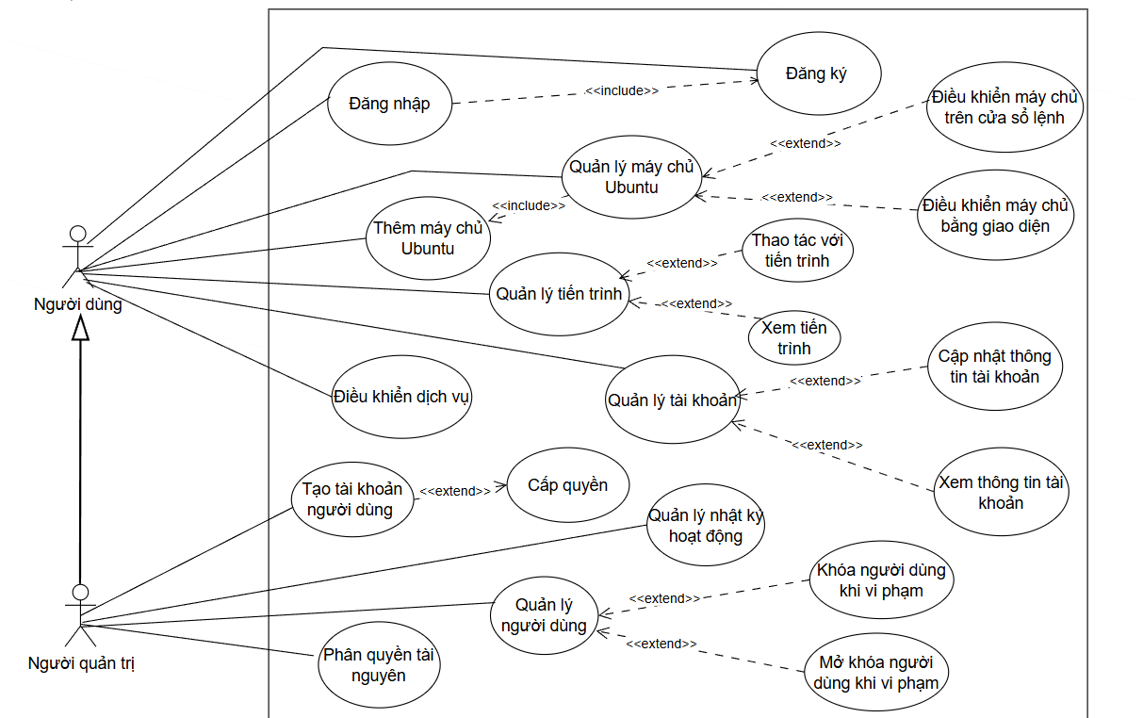
Hình 1 Sơ đồ trường hợp sử dụng

Sơ đồ trường hợp sử dụng của khách hàng

Thêm máy chủ Ubuntu
Bảng 1 Thêm máy chủ Ubuntu
Tên trường hợp sử dụng: Thêm máy chủ Ubuntu | ID: UC_01
Tác nhân chính: Người dùng | Mức độ cần thiết: Tùy chọn
 | Phân loại: Bình thường
Các thành phần tham gia và mối quan tâm:
- Người dùng: Muốn thêm máy chủ ubuntu vào hệ thống
- Hệ thống: Lưu thông tin máy chủ vào cơ sở dữ liệu
Mô tả tóm tắt: Chức năng " Thêm máy chủ Ubuntu ":
- Người dùng nhập thông tin máy chủ Ubuntu
- Hệ thống: lấy thông tin máy chủ và lưu vào cơ sở dữ liệu
Các mối quan hệ:
+Association (kết hợp): Người dùng
+Include (bao gồm): Đăng nhập
+Extend (mở rộng): Không có
+Generalization (tổng quát hóa): Không có
Luồng xử lý bình thường của sự kiện:
1. Người dùng đăng nhập vào hệ thống.
2. Hệ thống hiện thị trang chủ
3. Người dùng bấm vào chức năng thêm máy chủ Ubuntu và nhập thông tin máy chủ
4. Hệ thống xác nhận thông tin và thêm vào có cơ sở dữ liệu

Quản lý thông tin máy chủ
Bảng 2 Quản lý thông tin máy chủ
Tên trường hợp sử dụng: Quản lý thông tin máy chủ | ID: UC_02
Tác nhân chính: Khách hàng | Mức độ cần thiết: Bắt buộc
 | Phân loại: bình thường
Các thành phần tham gia và mối quan tâm:
- Khách hàng: Quản lý thông tin máy chủ đã thêm
Mô tả tóm tắt: Chức năng “quản lý thông tin máy chủ” người dùng muốn thao tác, xem thông tin máy chủ ...
Các mối quan hệ:
+Association (kết hợp): Người dùng
+Include (bao gồm): Thêm máy chủ, đăng nhập
+Extend (mở rộng): Điều khiển bằng cửa sổ lệnh, điều khiển bằng giao diện
+Generalization (tổng quát hóa): Không có
Luồng xử lý bình thường của sự kiện:
1. Người dùng đăng nhập vào hệ thống và chọn chức năng quản lý thông tin máy chủ
2. Hệ thống kiểm tra là
- Nếu mà chưa có máy chủ thì buộc người thêm máy chủ.
- Nếu mà đã có máy chủ thì hiển thị danh sách máy chủ
3. Người dùng thực hiện các thao tác với máy chủ
4. Hệ thống nhận lệnh và thực hiện
Các luồng sự kiện con (Subflows):
1. Nếu mà chưa có máy chủ thì buộc thêm máy chủ
Người dùng thực hiện thêm máy chủ Ubuntu

Quản lý tiến trình

Bảng 3 Quản lý tiến trình
Tên trường hợp sử dụng: Quản lý tiến trình | ID: UC_03
Tác nhân chính: Người dùng | Mức độ cần thiết: Tùy chọn
 | Phân loại: Bình thường
Các thành phần tham gia và mối quan tâm:
- Người dùng: Muốn xem và thao tác các tiến trình
- Hệ thống: Hiển thị danh sách các tiến trình và thực hiện các chức năng thao tác
Mô tả tóm tắt: Chức năng " Quản lý tiến trình ":
- Người dùng muốn xem và thao tác với danh sách tiến trình của máy chủ
Các mối quan hệ:
+Association (kết hợp): Người dùng
+Include (bao gồm): Đăng nhập
+Extend (mở rộng): Thao tác với tiến tình và xem danh sách tiến trình
+Generalization (tổng quát hóa): Không có
Luồng xử lý bình thường của sự kiện:
1. Người dùng đăng nhập vào hệ thống.
2. Hệ thống hiện thị bảng điều khiển
3. Người dùng bấm vào chức năng quản lý tiến trình và chọn xem danh sách hoặc thao tác với tiến trình
4. Hệ thống nhận lệnh và thực hiện lệnh

Quản lý tài khoản người dùng
Bảng 4 Quản lý tài khoản người dùng
Tên trường hợp sử dụng: Quản lý tài khoản người dùng | ID: UC_04
Tác nhân chính: Người dùng | Mức độ cần thiết: Tùy chọn
 | Phân loại: Bình thường
Các thành phần tham gia và mối quan tâm:
- Người dùng: Muốn xem thông tin tài khoản của mình
- Hệ thống: Hiển thị thông tin tài khoản của người dùng
Mô tả tóm tắt: Chức năng " Quản lý tài khoản ":
- Người dùng xem thông tin, thao tác và cập nhật tài khoản
Các mối quan hệ:
+Association (kết hợp): Người dùng
+Include (bao gồm): Đăng nhập
+Extend (mở rộng): Cập nhật thông tin tài khoản, xem thông tin tài khoản
+Generalization (tổng quát hóa): Không có
Luồng xử lý bình thường của sự kiện:
- Người dùng đăng nhập vào hệ thống
- Hệ thống hiển thị bảng điều khiển
2. Người dùng bấm vào chức năng quản lý tài khoản xem thông tin và cập nhật thông tin tài khoản
3. Hệ thống xác nhận thông tin và lưu vào có cơ sở dữ liệu

Các trường hợp sử dụng của người quản trị

Phân quyền tài nguyên
Bảng 5 Phân quyền tài nguyên
Tên trường hợp sử dụng: Phân quyền tài nguyên | ID: UC_05
Tác nhân chính: Người quản trị | Mức độ cần thiết: Tùy chọn
 | Phân loại: Bình thường
Các thành phần tham gia và mối quan tâm:
- Người quản trị: Muốn phân quyền tài nguyên cho người dùng
- Hệ thống: Ghi nhận và lưu thông tin vào cơ sở dữ liệu
Mô tả tóm tắt: Chức năng “Phân quyền tài nguyên” cho phép người quản trị có thể gán quyền truy cập máy chủ hoặc website cụ thể cho người dùng trong hệ thống.
Các mối quan hệ:
+Association (kết hợp): Người quản trị
+Include (bao gồm): Không có
+Extend (mở rộng): Không có
+Generalization (tổng quát hóa): Không có
Luồng xử lý bình thường của sự kiện:
- Người quản trị đăng nhập vào hệ thống
- Hệ thống hiển thị bảng điều khiển
- Người quản trị chọn chức năng phân quyền tài nguyên
- Hệ thống hiển thị giao diện phân quyền:
- Danh sách loại tài nguyên (Máy chủ/Website)
- Danh sách tài nguyên tương ứng
- Danh sách người dùng trong hệ thống
- Người quản trị chọn:
- Loại tài nguyên cần phân quyền
- Tài nguyên cụ thể
- Người dùng cần phân quyền
- Chọn Lưu phân công
- Hệ thống kiểm tra tính hợp lệ của thông tin và lưu thông tin vào cơ sở dữ liệu

Tạo tài khoản người dùng
Bảng 6 Tạo tài khoản người dùng
Tên trường hợp sử dụng: Tạo tài khoản người dùng | ID: UC_06
Tác nhân chính: Người quản trị | Mức độ cần thiết: Tùy chọn
 | Phân loại: Bình thường
Các thành phần tham gia và mối quan tâm:
- Người quản trị: Muốn tạo tài khoản cho người dùng và cấp quyền
- Hệ thống: Lưu thông tin vào cơ sở dữ liệu
Mô tả tóm tắt: Chức năng “Tạo tài khoản người dùng” cho phép người quản trị có thể tự tạo tài khoản mới và cấp quyền cho tài khoản đó.
Các mối quan hệ:
+Association (kết hợp): Người quản trị
+Include (bao gồm): Không có
+Extend (mở rộng): Cấp quyền
+Generalization (tổng quát hóa): Không có
Luồng xử lý bình thường của sự kiện:
- Người quản trị đăng nhập vào hệ thống
- Hệ thống hiển thị bảng điều khiển
- Người quản trị chọn chức năng tạo tài khoản người dùng và nhập thông tin tài khoản và cấp quyền
- Hệ thống lưu thông tin vào cơ sỡ dữ liệu

      - Quản lý người dùng
Bảng 7 Quản lý người dùng
Tên trường hợp sử dụng: Quản lý người dùng | ID: UC_07
Tác nhân chính: Người quản trị | Mức độ cần thiết: Tùy chọn
 | Phân loại: Bình thường
Các thành phần tham gia và mối quan tâm:
- Người quản trị: Muốn quản lý tài khoản người dùng.
Mô tả tóm tắt: Chức năng “Quản lý nhật ký hoạt động” dùng để ghi nhận, lưu trữ và hiển thị toàn bộ các hành động quan trọng diễn ra trong hệ thống. Qua đó giúp người quản trị giám sát bảo mật, theo dõi thao tác người dùng và phục vụ công tác kiểm tra, truy vết khi có sự cố.
Các mối quan hệ:
+Association (kết hợp): Người quản trị
+Include (bao gồm): Không có
+Extend (mở rộng): Khóa người dùng vi phạm, mở khóa người dùng vi phạm +Generalization (tổng quát hóa): Không có
Luồng xử lý bình thường của sự kiện:
- Người quản trị đăng nhập vào hệ thống
- Hệ thống hiển thị bảng điều khiển
- Người quản trị chọn chức năng quản lý nhật ký hoạt động.
2. Hệ thống truy vấn cơ sở dữ liệu để lấy:
- Danh sách người dùng bị chặn
- Danh sách nhật ký hoạt động theo thứ tự thời gian giảm dần
3. Hệ thống hiển thị thông tin nhật ký trên giao diện:
- Người dùng thực hiện
- Hành động
- Chi tiết
- Thời gian xảy ra
4. Hệ thống cho phép quản trị viên tiếp tục các thao tác khác (quay lại dashboard, quản lý người dùng, quản lý máy chủ…)

Quản lý nhật ký hoạt động
Bảng 8 Quản lý nhật ký hoạt động
Tên trường hợp sử dụng: Quản lý nhật ký hoạt động | ID: UC_08
Tác nhân chính: Người quản trị | Mức độ cần thiết: Tùy chọn
 | Phân loại: Bình thường
Các thành phần tham gia và mối quan tâm:
- Người quản trị: Muốn quản lý nhật ký hoạt động.
Mô tả tóm tắt: Chức năng “Quản lý nhật ký hoạt động” cho phép người quản trị có thể chỉnh sửa quyền hoặc khóa khi phát hiện tài khoản đăng nhập sai nhiều lận. Người quản trị có thể mở khóa tài khoản của người dùng. Nếu liên tục lặp lại như vậy thì người quản trị có xóa luôn tài khoản ra khỏi hệ thống.
Các mối quan hệ:
+Association (kết hợp): Người quản trị
+Include (bao gồm): Không có
+Extend (mở rộng): Không có
+Generalization (tổng quát hóa): Không có
Luồng xử lý bình thường của sự kiện:
- Người quản trị đăng nhập vào hệ thống
- Hệ thống hiển thị bảng điều khiển
- Người quản trị chọn chức năng quản lý người dùng
2. Hệ thống hiển thị danh sách tài khoản người dùng của hệ thống
3. Người quản trị thực hiện các thao tác với máy chủ
4. Hệ thống nhận lệnh và thực hiện

Các yêu cầu phi chức năng

Yêu cầu thực thi
NFRQ1: Hệ thống phải đảm bảo tốc độ xử lý nhanh và thời gian phản hồi thấp, cụ thể dưới 200 ms trong điều kiện tải thấp và không vượt quá 3 giây trong điều kiện tải cao.
NFRQ2: Hệ thống phải tương thích với các trình duyệt web phổ biến như Google Chrome, Mozilla Firefox, Microsoft Edge và Safari.
NFRQ3: Hệ thống phải hoạt động ổn định và liên tục, có khả năng xử lý đồng thời nhiều yêu cầu từ người dùng mà không gây gián đoạn dịch vụ..

Yêu cầu an toàn
NFRQ4: Dữ liệu trên hệ thống phải đảm bảo tính chính xác, đầy đủ và nhất quán, tránh sai lệch trong quá trình xử lý và lưu trữ.
NFRQ5: Hệ thống không chứa mã độc, virus hoặc các đường dẫn độc hại, đảm bảo môi trường vận hành an toàn cho người sử dụng.
NFRQ6: Các thao tác quản trị và thay đổi cấu hình hệ thống phải được ghi nhận nhật ký, nhằm hỗ trợ việc kiểm tra và truy vết khi xảy ra sự cố.

Yêu cầu bảo mật
NFRQ7: Hệ thống phải áp dụng cơ chế xác thực người dùng an toàn, sử dụng mật khẩu được mã hóa và có thể kết hợp với mã xác thực bổ sung để đảm bảo chỉ người dùng hợp lệ mới được phép truy cập.
NFRQ8: Hệ thống phải đảm bảo cơ chế phân quyền rõ ràng, chỉ những người dùng được cấp quyền mới có thể truy cập và xử lý các dữ liệu hoặc chức năng nhạy cảm.
NFRQ9: Thông tin đăng nhập và dữ liệu trao đổi giữa client và server phải được bảo vệ trong quá trình truyền, hạn chế nguy cơ bị đánh cắp hoặc can thiệp trái phép.

CƠ SỞ LÝ THUYẾT

Mô tả vấn đề
Trong thời đại công nghệ thông tin hiện nay, nhu cầu quản lý và vận hành hệ thống máy chủ từ xa ngày càng trở nên cần thiết. Thay vì phải trực tiếp thao tác trên máy chủ vật lý, các quản trị viên hệ thống thường sử dụng các công cụ hỗ trợ để kết nối và điều khiển từ xa. Việc này mang lại nhiều lợi ích: tiết kiệm thời gian, linh hoạt trong quản trị, và có thể xử lý sự cố kịp thời mà không cần có mặt tại trung tâm dữ liệu.
Đặc biệt đối với hệ điều hành Ubuntu Server, một trong những bản phân phối Linux phổ biến nhất, việc quản lý và cấu hình hệ thống thường được thực hiện thông qua giao diện dòng lệnh (CLI). Do đó, nhu cầu phát triển các công cụ điều khiển từ xa với giao diện đồ họa thân thiện, dễ sử dụng nhưng vẫn đảm bảo tính bảo mật là vô cùng quan trọng.

Cơ sở lý thuyết
Đề tài được xây dựng dựa trên sự kế thừa nhiều kiến thức nền tảng về quản trị hệ thống Linux, lập trình ứng dụng Java, và giao thức kết nối SSH, kết hợp với các công nghệ hiện đại nhằm tạo nên một giải pháp điều khiển máy chủ từ xa hiệu quả, bảo mật và dễ sử dụng.

Hệ điều hành Ubuntu
Ubuntu là một bản phân phối (distribution) của hệ điều hành Linux, được phát triển dựa trên Debian. Ubuntu nổi tiếng nhờ tính dễ sử dụng, cộng đồng người dùng rộng lớn và hỗ trợ mạnh mẽ đồng người dùng rộng lớn và hỗ trợ mạnh mẽ từ Canonical – công ty phát triển và duy trì Ubuntu.
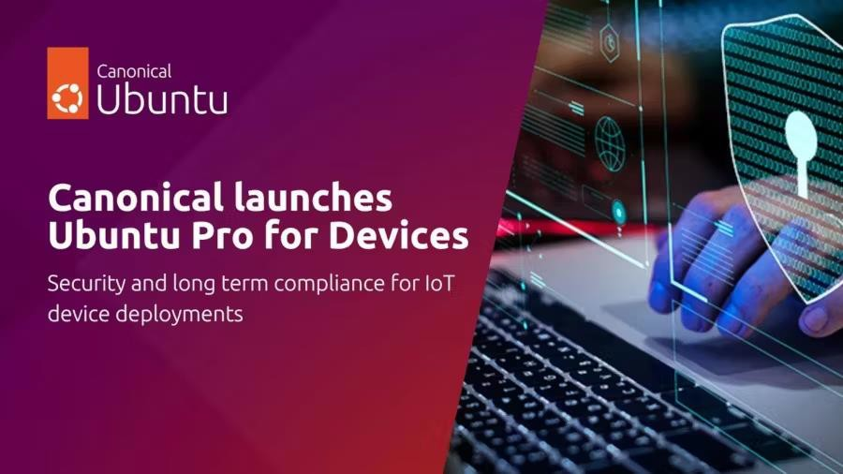

Hình 2 Logo và thương hiệu Ubuntu Server do Canonical phát triển
Một số đặc điểm nổi bật của Ubuntu Server:
• Mã nguồn mở và miễn phí: người dùng có thể tự do cài đặt, chỉnh sửa, phân phối mà không phải trả phí bản quyền.
• Tính ổn định cao: phù hợp để triển khai lâu dài cho hệ thống máy chủ, giảm thiểu rủi ro gián đoạn.
• Hỗ trợ nhiều dịch vụ mạng: như SSH, Apache/Nginx, MySQL/MariaDB, FTP, Samba… giúp triển khai hệ thống đa chức năng.
• Cộng đồng hỗ trợ lớn: Ubuntu có tài liệu phong phú, diễn đàn đông đảo, dễ dàng tìm kiếm giải pháp khi gặp sự cố.
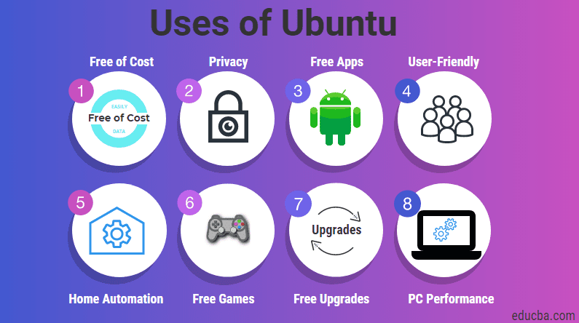
• Thực tế, Ubuntu Server hiện đang được nhiều tổ chức, doanh nghiệp, và các nhà cung cấp dịch vụ cloud (AWS, Azure, Google Cloud) lựa chọn nhờ tính linh hoạt, bảo mật và khả năng mở rộng.

Hình 3 Các đặc điểm của hệ điều hành Ubuntu

Framework Flask
Flask là một framework web mã nguồn mở được phát triển bằng ngôn ngữ lập trình Python, được sử dụng rộng rãi trong việc xây dựng các ứng dụng web và dịch vụ backend quy mô nhỏ đến trung bình. Flask thuộc nhóm micro-framework, tập trung cung cấp các chức năng cốt lõi như định tuyến (routing), xử lý request/response và render giao diện, đồng thời cho phép lập trình viên linh hoạt tích hợp thêm các thư viện mở rộng theo nhu cầu.
Khác với các framework toàn diện, Flask không áp đặt cấu trúc dự án cứng nhắc, nhờ đó giúp đơn giản hóa quá trình phát triển và giảm độ phức tạp trong cấu hình ban đầu. Điều này đặc biệt phù hợp với các lập trình viên mới bắt đầu hoặc các hệ thống cần phát triển nhanh, dễ bảo trì.
Flask hỗ trợ tích hợp sẵn web server phát triển (development server), cho phép chạy ứng dụng trực tiếp mà không cần cấu hình máy chủ web bên ngoài trong giai đoạn phát triển. Ngoài ra, Flask dễ dàng mở rộng thông qua các thư viện bổ trợ như Flask-Login, Flask-SQLAlchemy, Flask-JWT, giúp đáp ứng các yêu cầu về xác thực, quản lý cơ sở dữ liệu và bảo mật.

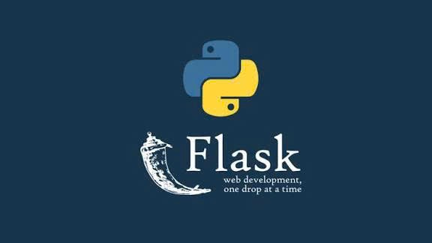

Hình 4 Thư viện Flask
Đặc điểm chính của Flask:
  - Kiến trúc nhẹ và linh hoạt: Flask chỉ cung cấp các thành phần cốt lõi, cho phép lập trình viên tự do thiết kế kiến trúc hệ thống theo nhu cầu.
  - Định tuyến đơn giản (Routing): Dễ dàng xây dựng các endpoint xử lý HTTP (GET, POST, PUT, DELETE).
  - Hỗ trợ RESTful API: Phù hợp cho việc xây dựng các dịch vụ web hiện đại và giao tiếp với các hệ thống khác.
  - Tích hợp template engine Jinja2: Giúp render dữ liệu động từ backend lên giao diện web một cách trực quan.
  - Dễ mở rộng: Có thể tích hợp nhiều thư viện Python để hỗ trợ xác thực, logging, bảo mật và xử lý dữ liệu

Giao thức SSH
SSH là một giao thức mạng được thiết kế nhằm cung cấp kênh giao tiếp an toàn giữa máy khách (client) và máy chủ (server) thông qua môi trường mạng không tin cậy (ví dụ: Internet).
SSH được phát triển lần đầu vào năm 1995 bởi Tatu Ylönen, với mục tiêu thay thế các giao thức cũ như Telnet, rlogin, rsh – vốn truyền dữ liệu dưới dạng plaintext (văn bản thuần), dễ bị tin tặc nghe lén (sniffing) và tấn công chiếm quyền điều khiển.
Ngày nay, SSH đã trở thành tiêu chuẩn mặc định để quản trị hệ thống từ xa, đặc biệt trên các hệ điều hành dạng UNIX/Linux.
Đặc điểm chính của SSH
  - Tính bảo mật cao: Toàn bộ dữ liệu trao đổi (bao gồm lệnh, mật khẩu, thông tin đầu ra) đều được mã hóa bằng các thuật toán mạnh như AES, RSA, ECDSA. Giúp chống lại các hình thức tấn công như nghe lén (sniffing), giả mạo (spoofing), hoặc tấn công xen giữa (MITM – Man in the Middle).
  - Tính xác thực cao: Xác thực bằng mật khẩu: người dùng nhập username và password để đăng nhập.Xác thực bằng cặp khóa (Public/Private key): an toàn hơn vì không cần gửi mật khẩu qua mạng, thường dùng trong môi trường doanh nghiệp hoặc hệ thống cần tự động hóa. Có thể kết hợp với các hệ thống xác thực khác (ví dụ: LDAP, Kerberos, MFA).
  - Hỗ trợ truyền file an toàn: Đi kèm với các công cụ như SCP (Secure Copy Protocol) và SFTP (SSH File Transfer Protocol), giúp sao chép và quản lý file an toàn.
  - Tính đa năng cao: Ngoài chức năng đăng nhập và điều khiển server, SSH còn cho phép thiết lập tunneling để bảo mật các kết nối khác (ví dụ: HTTP, VNC, MySQL,…).
Cơ chế hoạt động của SSH
Quy trình kết nối SSH thường trải qua 3 giai đoạn chính:
  - Thiết lập kết nối (Connection Establishment): Client gửi yêu cầu kết nối đến server qua cổng mặc định 22/TCP. Server phản hồi và hai bên thỏa thuận bộ mã hóa (cipher suite).
  - Xác thực (Authentication): Khi người dùng muốn kết nối vào một máy chủ qua SSH, họ cung cấp thông tin xác thực, chẳng hạn như tên người dùng và mật khẩu, hoặc sử dụng các phương pháp xác thực khác như cặp khóa SSH hoặc xác thực ghi chú. Thông tin này được mã hóa trước khi được gửi đến máy chủ. Một khi xác thực thành công, máy chủ và người dùng thiết lập một phiên kết nối an toàn. Kết nối này được mã hóa để đảm bảo tính bí mật của dữ liệu truyền tải qua mạng.
  - Truyền dữ liệu an toàn (Secure Data Transmission): Dữ liệu truyền tải qua kết nối SSH được mã hóa, điều này đảm bảo rằng người ngoài không thể đọc dữ liệu trong khi nó đang truyền qua mạng. SSH sử dụng mã hóa đối xứng để bảo vệ tính bí mật và toàn vẹn của dữ liệu. Trong suốt phiên kết nối SSH, máy chủ và người dùng có khả năng thực hiện các lệnh và trao đổi dữ liệu. Máy chủ quản lý phiên này và thực hiện yêu cầu từ người dùng (ví dụ: đăng nhập, thực hiện lệnh, truyền tải tệp, vv.).
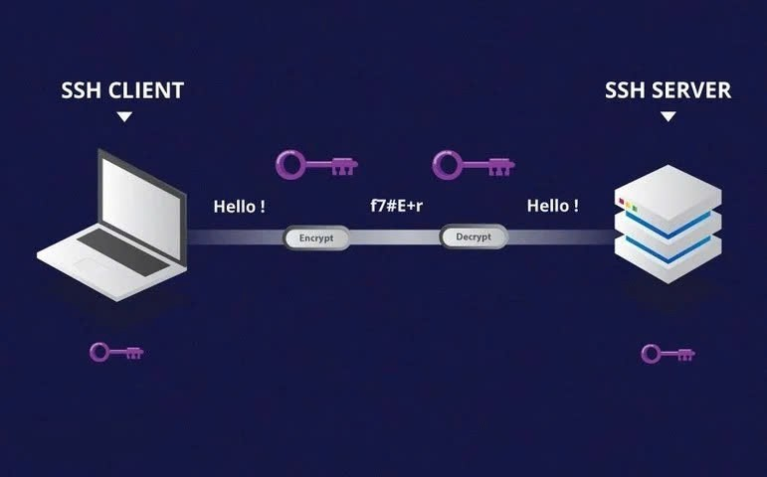

Hình 5 Mô tả sơ đồ SSH
Ưu điểm
  - Mã hóa mạnh, bảo mật cao.
  - Được hỗ trợ rộng rãi trên hầu hết các hệ điều hành.
  - Linh hoạt: ngoài quản lý server còn hỗ trợ truyền file, tunneling.
  - Có thể kết hợp với nhiều hệ thống xác thực khác.
Ngược điểm
- Cần cấu hình cẩn thận (nếu để lộ private key hoặc password yếu thì vẫn bị khai thác).
- Người dùng mới có thể gặp khó khăn khi dùng SSH key.
- Với hệ thống lớn, quản lý nhiều SSH key thủ công sẽ phức tạp (cần thêm công cụ quản lý khóa.

Giao thức SFTP
SFTP là một giao thức truyền tệp an toàn, hoạt động dựa trên giao thức SSH . Giao thức này cho phép truyền tải dữ liệu giữa máy khách và máy chủ thông qua một kênh kết nối được mã hóa, giúp đảm bảo tính bảo mật, toàn vẹn và xác thực dữ liệu trong quá trình trao đổi thông tin. Không giống như FTP truyền thống, SFTP không gửi dữ liệu dưới dạng văn bản thuần, mà sử dụng các cơ chế mã hóa để ngăn chặn nguy cơ nghe lén hoặc can thiệp trái phép.
Trong hệ thống quản trị máy chủ, SFTP thường được sử dụng để thực hiện các tác vụ như tải lên, tải xuống và quản lý tệp tin từ xa trên máy chủ. Việc tích hợp SFTP giúp quản trị viên thao tác với hệ thống tập tin của máy chủ một cách thuận tiện và an toàn thông qua mạng, đặc biệt phù hợp với các môi trường yêu cầu mức độ bảo mật cao.

Cơ sở kỹ thuật

Nền tảng hệ điều hành và dịch vụ trên Ubuntu Server
Trong phạm vi đề tài, Ubuntu Server phiên bản LTS (Long-Term Support) được lựa chọn làm môi trường triển khai chính nhờ vào tính ổn định cao, mức độ phổ biến rộng rãi và khả năng hỗ trợ lâu dài. Hệ điều hành này phù hợp với yêu cầu vận hành liên tục của hệ thống máy chủ trong môi trường thực tế.
Ubuntu Server sử dụng systemd làm trình quản lý dịch vụ trung tâm, cho phép người quản trị thực hiện các thao tác quản lý dịch vụ một cách thuận tiện và hiệu quả. Thông qua công cụ systemctl, người quản trị có thể kiểm tra trạng thái, khởi động, dừng hoặc khởi động lại các dịch vụ đang chạy trên hệ thống, ví dụ như:
systemctl status|start|stop|restart <service>.
Nhằm đảm bảo khả năng truy cập và quản trị máy chủ từ xa một cách an toàn, dịch vụ OpenSSH Server (sshd) được cài đặt và cấu hình như một kênh giao tiếp bảo mật. Dịch vụ SSH hoạt động mặc định trên cổng 22/TCP (hoặc có thể được cấu hình sang cổng khác), với tệp cấu hình chính đặt tại /etc/ssh/sshd_config. Thông qua tệp cấu hình này, người quản trị có thể thiết lập các chính sách bảo mật như bật hoặc tắt đăng nhập bằng mật khẩu, giới hạn quyền truy cập theo người dùng cụ thể, hoặc kích hoạt cơ chế xác thực bằng cặp khóa công khai – bí mật.
Bên cạnh đó, UFW (Uncomplicated Firewall) được triển khai như một lớp bảo mật bổ sung nhằm kiểm soát truy cập đến các cổng dịch vụ trên máy chủ. Ví dụ, lệnh ufw allow 22/tcp được sử dụng để cho phép kết nối SSH, trong khi ufw deny 80/tcp nhằm chặn các kết nối HTTP không cần thiết. Cơ chế này góp phần giảm thiểu nguy cơ tấn công từ bên ngoài, đảm bảo rằng chỉ những dịch vụ phục vụ đúng mục đích của hệ thống mới được phép truy cập.
Trong khuôn khổ đề tài, các dịch vụ tiêu biểu được quản trị bao gồm nginx, ssh và ufw. Các thao tác quản trị cơ bản như kiểm tra trạng thái hoạt động của dịch vụ (is-active), khởi động, dừng, khởi động lại hoặc tải lại cấu hình được sử dụng thường xuyên. Những nội dung này phản ánh sát với nhu cầu vận hành và quản lý một máy chủ Ubuntu trong môi trường triển khai thực tế.
Ưu điểm nổi bật của Ubuntu Server:
- Miễn phí và mã nguồn mở, được cộng đồng hỗ trợ mạnh mẽ.
- Có bản phát hành LTS với chu kỳ hỗ trợ 5 năm, ổn định và đáng tin cậy cho môi trường sản xuất.
- Kho ứng dụng phong phú, dễ dàng cài đặt và cập nhật phần mềm.
- Tích hợp sẵn nhiều công cụ quản trị mạng và dịch vụ máy chủ.
- Tính bảo mật cao nhờ hệ thống cập nhật thường xuyên và hỗ trợ tường lửa linh hoạt.

Lớp ứng dụng Python và thư viện Paramiko (SSH/SFTP)
Trong phạm vi đề tài, Ubuntu Server phiên bản LTS (Long-Term Support) được lựa chọn làm môi trường triển khai chính nhờ vào tính ổn định cao, mức độ phổ biến rộng rãi và khả năng hỗ trợ lâu dài. Hệ điều hành này phù hợp với yêu cầu vận hành liên tục của hệ thống máy chủ trong môi trường thực tế.
Ubuntu Server sử dụng systemd làm trình quản lý dịch vụ trung tâm, cho phép người quản trị thực hiện các thao tác quản lý dịch vụ một cách thuận tiện và hiệu quả. Thông qua công cụ systemctl, người quản trị có thể kiểm tra trạng thái, khởi động, dừng hoặc khởi động lại các dịch vụ đang chạy trên hệ thống, ví dụ như:
systemctl status|start|stop|restart <service>.
Nhằm đảm bảo khả năng truy cập và quản trị máy chủ từ xa một cách an toàn, dịch vụ OpenSSH Server (sshd) được cài đặt và cấu hình như một kênh giao tiếp bảo mật. Dịch vụ SSH hoạt động mặc định trên cổng 22/TCP (hoặc có thể được cấu hình sang cổng khác), với tệp cấu hình chính đặt tại /etc/ssh/sshd_config. Thông qua tệp cấu hình này, người quản trị có thể thiết lập các chính sách bảo mật như bật hoặc tắt đăng nhập bằng mật khẩu, giới hạn quyền truy cập theo người dùng cụ thể, hoặc kích hoạt cơ chế xác thực bằng cặp khóa công khai – bí mật.
Bên cạnh đó, UFW (Uncomplicated Firewall) được triển khai như một lớp bảo mật bổ sung nhằm kiểm soát truy cập đến các cổng dịch vụ trên máy chủ. Ví dụ, lệnh ufw allow 22/tcp được sử dụng để cho phép kết nối SSH, trong khi ufw deny 80/tcp nhằm chặn các kết nối HTTP không cần thiết. Cơ chế này góp phần giảm thiểu nguy cơ tấn công từ bên ngoài, đảm bảo rằng chỉ những dịch vụ phục vụ đúng mục đích của hệ thống mới được phép truy cập.
Trong khuôn khổ đề tài, các dịch vụ tiêu biểu được quản trị bao gồm nginx, ssh và ufw. Các thao tác quản trị cơ bản như kiểm tra trạng thái hoạt động của dịch vụ (is-active), khởi động, dừng, khởi động lại hoặc tải lại cấu hình được sử dụng thường xuyên. Những nội dung này phản ánh sát với nhu cầu vận hành và quản lý một máy chủ Ubuntu trong môi trường triển khai thực tế.
Ưu điểm nổi bật của Ubuntu Server:
- Miễn phí và mã nguồn mở, được cộng đồng hỗ trợ mạnh mẽ.
- Có bản phát hành LTS với chu kỳ hỗ trợ 5 năm, ổn định và đáng tin cậy cho môi trường sản xuất.
- Kho ứng dụng phong phú, dễ dàng cài đặt và cập nhật phần mềm.
- Tích hợp sẵn nhiều công cụ quản trị mạng và dịch vụ máy chủ.
- Tính bảo mật cao nhờ hệ thống cập nhật thường xuyên và hỗ trợ tường lửa linh hoạt.

Ngôn ngữ lập trình

Ngôn ngữ Python
Python là một trong những ngôn ngữ lập trình phổ biến hiện nay, được phát triển bởi Guido van Rossum và cộng đồng mã nguồn mở. Với triết lý thiết kế đề cao sự đơn giản, dễ đọc và dễ bảo trì, Python cho phép lập trình viên phát triển ứng dụng nhanh chóng với số lượng mã nguồn ít hơn so với nhiều ngôn ngữ khác. Điều này đặc biệt phù hợp trong các hệ thống quản trị máy chủ từ xa, nơi yêu cầu khả năng phát triển, mở rộng và bảo trì linh hoạt.
Python là ngôn ngữ đa nền tảng, có thể chạy trên nhiều hệ điều hành khác nhau như Windows, Linux và macOS. Nhờ đó, hệ thống có thể được triển khai trên môi trường Windows ở phía người dùng và kết nối, quản trị máy chủ Ubuntu từ xa một cách hiệu quả, đáp ứng đúng mục tiêu của đề tài.
Bên cạnh đó, Python hỗ trợ mạnh mẽ lập trình hướng đối tượng (OOP) với các đặc tính như kế thừa, đa hình, đóng gói và trừu tượng, giúp xây dựng hệ thống có cấu trúc rõ ràng, dễ mở rộng và bảo trì. Ngoài ra, Python còn sở hữu một hệ sinh thái thư viện phong phú, bao phủ nhiều lĩnh vực khác nhau từ phát triển web, xử lý mạng, bảo mật cho đến tự động hóa hệ thống.
Vai trò của Python trong hệ thống
- Tiếp nhận và xử lý yêu cầu từ client Python kết hợp với framework Flask để tiếp nhận và xử lý các yêu cầu từ phía client thông qua giao thức HTTP/HTTPS, đồng thời phản hồi dữ liệu và kết quả xử lý về giao diện người dùng.
- Tính đa nền tảng: Python hoạt động trên nhiều hệ điều hành khác nhau như Windows và Ubuntu, cho phép triển khai linh hoạt hệ thống quản trị máy chủ từ xa trong các môi trường khác nhau.
- Hệ sinh thái thư viện phong phú: Python cung cấp nhiều thư viện mạnh mẽ phục vụ cho việc xử lý kết nối mạng và bảo mật. Đặc biệt, thư viện Paramiko hỗ trợ giao thức SSH/SFTP, cho phép thiết lập kết nối bảo mật, thực thi lệnh từ xa và truyền tệp tin giữa ứng dụng và máy chủ Ubuntu.
- Bảo mật và an toàn: Python hỗ trợ tích hợp các cơ chế bảo mật như mã hóa, xác thực và kiểm soát truy cập thông qua các thư viện và framework mở rộng. Điều này giúp đảm bảo an toàn trong quá trình truyền thông và quản trị hệ thống từ xa.
- Khả năng mở rộng và bảo trì: Với cú pháp rõ ràng, dễ đọc cùng cấu trúc module linh hoạt, Python giúp hệ thống dễ dàng mở rộng thêm các chức năng như quản lý dịch vụ, cấu hình tường lửa, giám sát tài nguyên và quản lý tệp tin trong tương lai.
Ưu điểm
- Ổn định, bảo mật và cộng đồng hỗ trợ lớn: Python là ngôn ngữ phổ biến với cộng đồng người dùng rộng khắp, tài liệu phong phú và nhiều thư viện được kiểm chứng qua thực tế. Các thư viện như Flask và Paramiko được sử dụng rộng rãi trong các hệ thống thực tế, đảm bảo tính ổn định và độ tin cậy cao.
- Hỗ trợ xử lý đồng thời (concurrency): Python hỗ trợ đa luồng (threading) và xử lý bất đồng bộ, phù hợp với các ứng dụng cần quản lý nhiều kết nối cùng lúc, chẳng hạn như thực hiện đồng thời nhiều phiên SSH đến các máy chủ khác nhau. Điều này giúp hệ thống đáp ứng tốt yêu cầu giám sát và điều khiển nhiều máy chủ từ xa.
- Dễ dàng tích hợp thư viện mã nguồn mở: Python có hệ sinh thái thư viện rất phong phú, đặc biệt trong lĩnh vực mạng và bảo mật. Thư viện Paramiko hỗ trợ đầy đủ các chức năng SSH/SFTP, cho phép thực hiện kết nối, gửi lệnh và truyền tệp tin một cách an toàn. Ngoài ra, hệ thống có thể dễ dàng tích hợp với các cơ chế xác thực khác như token, session hoặc JWT.
- Flask (Framework Python): Flask cung cấp một nền tảng backend gọn nhẹ, giúp xây dựng ứng dụng web nhanh chóng với khả năng triển khai RESTful API rõ ràng. Framework này hỗ trợ quản lý routing, session và tích hợp dễ dàng với các thành phần khác của hệ thống, đồng thời giảm thiểu độ phức tạp trong cấu hình và bảo trì so với các framework nặng hơn.

HTML, CSS, JavaScript
- CSS hỗ trợ thiết kế giao diện nhanh, phong cách hiện đại, nhất quán và dễ tùy biến.
- JavaScript dùng để xử lý các thao tác động, AJAX call, tương tác với server mà không cần reload trang.

Đề xuất công thức lý thuyết của tác giả
Bên cạnh việc kế thừa các kiến thức và công cụ sẵn có, đề tài đề xuất một số hướng tiếp cận mới nhằm nâng cao hiệu quả quản trị máy chủ Ubuntu từ xa. Trọng tâm là mô hình xử lý SSH theo tầng (Layered Service Model), trong đó hệ thống được phân tách rõ ràng thành các lớp giao diện người dùng (UI), điều phối xử lý (Controller) và xử lý kết nối SSH (SSHService). Cách tổ chức này giúp hệ thống dễ bảo trì, mở rộng và tăng khả năng tái sử dụng mã nguồn.
Bên cạnh đó, ứng dụng được thiết kế theo hướng thân thiện với người dùng không chuyên, với quy trình thao tác đơn giản Kết nối → Chọn máy chủ → Thực hiện thao tác thay cho việc nhập lệnh thủ công. Cách tiếp cận này giúp giảm độ phức tạp, nâng cao khả năng tiếp cận và hiệu quả sử dụng của hệ thống.

THIẾT KẾ VÀ CÀI ĐẶT GIẢI PHÁP

Tổng quan kiến trúc hệ thống

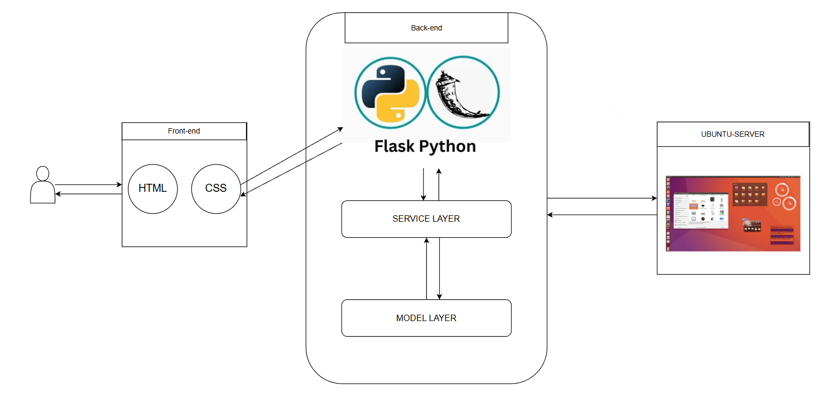
Sơ đồ kiến trúc hệ thống

Hình 6 Sơ đồ kiến trúc hệ thống
Mô tả sơ đồ kiến trúc hệ thống:
Sơ đồ thể hiện kiến trúc tổng thể của hệ thống quản lý máy chủ được xây dựng theo mô hình Client–Server kết hợp với kiến trúc phân tầng. Ở phía người dùng, Front-end được phát triển bằng HTML và CSS, đóng vai trò cung cấp giao diện tương tác, cho phép quản trị viên gửi yêu cầu quản lý và nhận kết quả xử lý từ hệ thống thông qua trình duyệt web.
Phần Back-end được xây dựng bằng Flask (Python), đóng vai trò trung tâm xử lý nghiệp vụ. Backend được tổ chức theo mô hình nhiều tầng, bao gồm Service Layer và Model Layer. Trong đó, Service Layer chịu trách nhiệm tiếp nhận yêu cầu từ giao diện, điều phối luồng xử lý và thực hiện các chức năng quản trị, trong khi Model Layer đảm nhiệm việc xử lý dữ liệu, quản lý cấu hình và thông tin liên quan đến máy chủ. Backend sử dụng giao thức SSH để kết nối hai chiều với Ubuntu Server, cho phép thực thi lệnh, quản lý dịch vụ và thu thập trạng thái hệ thống. Kết quả xử lý sau đó được phản hồi lại cho người dùng thông qua giao diện web, đảm bảo tính trực quan và thuận tiện trong quá trình quản trị.

Sơ đồ phân rã Backend (Server quản lí hệ thống)
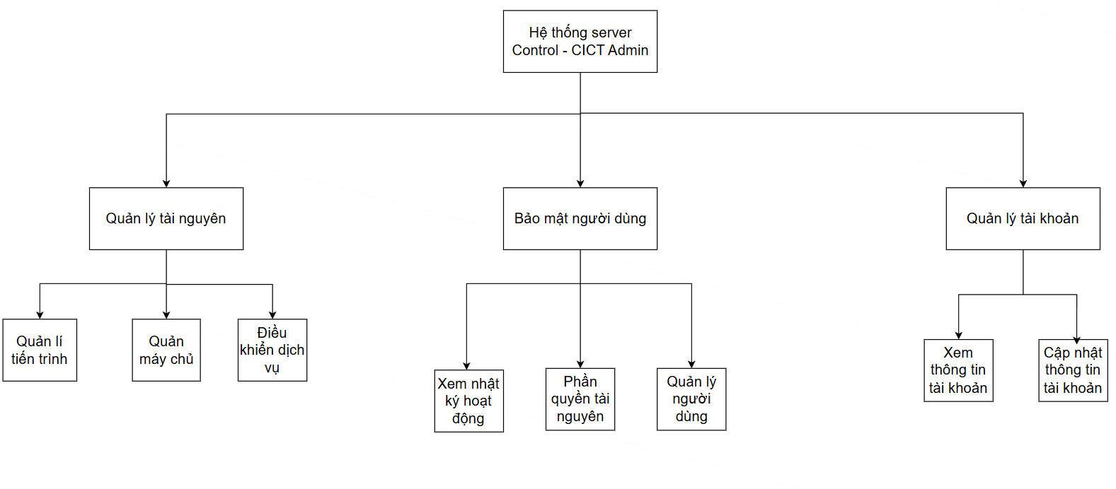

Hình 7 Sơ đồ phân rã hệ thống
Mô tả sơ đồ phân rã hệ thống:
Sơ đồ thể hiện cấu trúc chức năng tổng thể của Hệ thống Server Control – CICT Admin, được thiết kế nhằm hỗ trợ quản trị viên trong việc giám sát, quản lý và vận hành máy chủ một cách tập trung và hiệu quả. Các chức năng của hệ thống được phân chia thành ba nhóm chính, bao gồm quản lý tài nguyên, bảo mật người dùng và quản lý tài khoản, giúp đảm bảo tính rõ ràng, dễ sử dụng và thuận tiện trong quá trình quản trị.
Nhóm chức năng quản lý tài nguyên tập trung vào việc theo dõi và điều khiển các thành phần quan trọng của hệ thống máy chủ. Chức năng quản lý tiến trình cho phép giám sát các tiến trình đang hoạt động và thực hiện các thao tác cần thiết. Chức năng quản lý máy chủ hỗ trợ kiểm tra trạng thái hoạt động của hệ thống, trong khi chức năng điều khiển dịch vụ cho phép khởi động, dừng hoặc khởi động lại các dịch vụ hệ thống khi cần thiết.
Nhóm chức năng bảo mật người dùng đóng vai trò quan trọng trong việc đảm bảo an toàn hệ thống. Chức năng xem nhật ký hoạt động cho phép theo dõi các thao tác và sự kiện phát sinh trong quá trình sử dụng hệ thống. Chức năng phân quyền tài nguyên giúp kiểm soát quyền truy cập của từng người dùng đối với các tài nguyên cụ thể. Bên cạnh đó, chức năng quản lý người dùng cho phép thêm, chỉnh sửa hoặc xóa người dùng nhằm đảm bảo quyền hạn được cấp phát đúng đối tượng.
Nhóm chức năng quản lý tài khoản hỗ trợ người dùng trong việc quản lý thông tin cá nhân. Hệ thống cho phép xem thông tin tài khoản và cập nhật thông tin tài khoản khi cần thiết, góp phần nâng cao tính linh hoạt và thuận tiện trong quá trình sử dụng.

Thiết kế dữ liệu

Mô hình dữ liệu

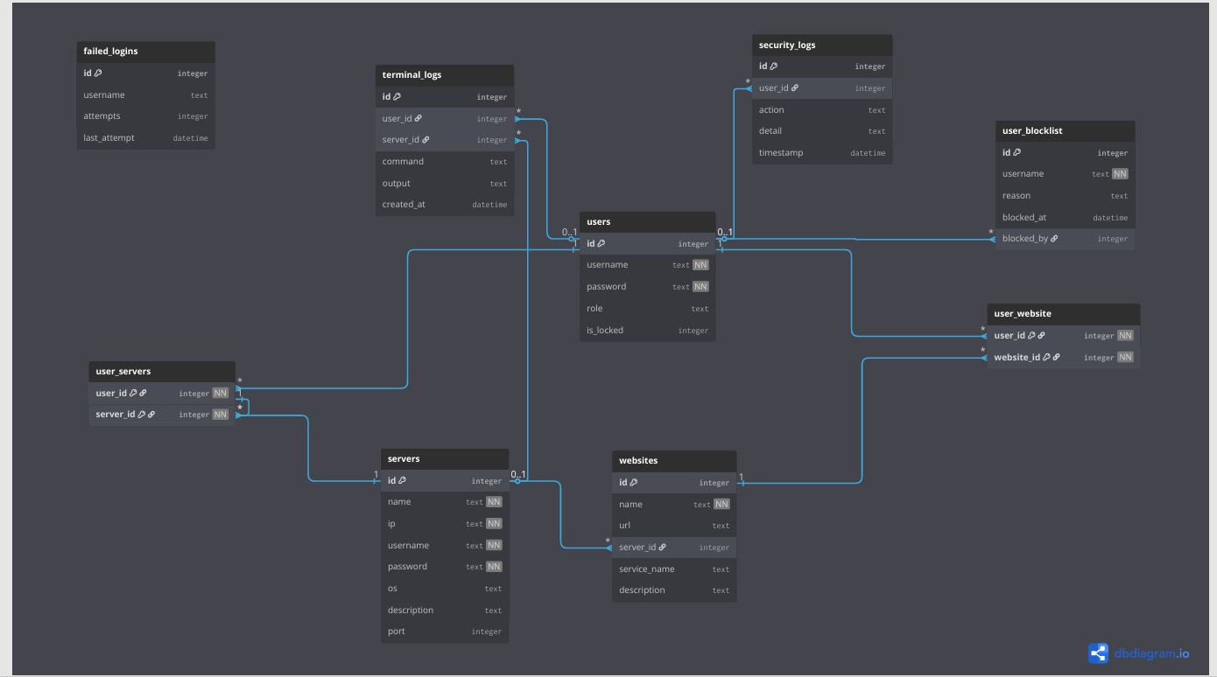

Hình 8 Mô hình vật lý CDM

Từ điển dữ liệu
Bảng 9 users
STT | Tên trường | Kiểu dữ liệu | Nullable | PK/FK | Ràng buộc | Mô tả
1 | id | Int | No | PK | AUTO INCREMENT, UNIQUE | ID duy nhất của người dùng
2 | username | Text | No |  | UNIQUE | Tên đăng nhập của người dùng
3 | password | Text | No |  |  | Mật khẩu đã được mã hóa
4 | role | Text | Yes |  |  | Vai trò người dùng (Admin, User, …)
5 | is_locked | Integer | Yes |  | DEFAULT FALSE | Trạng thái khóa tài khoản

Bảng 10 servers
STT | Tên trường | Kiểu dữ liệu | Nullable | PK/FK | Ràng buộc | Mô tả
1 | id | Int | No | PK | AUTO INCREMENT | ID duy nhất của máy chủ
2 | name | Text | No |  |  | Tên máy chủ
3 | ip | Text | No |  |  | Địa chỉ IP của máy chủ
4 | username | Text | No |  |  | Tên đăng nhập SSH
5 | password | Text | No |  |  | Mật khẩu SSH (đã mã hóa)
6 | os | Text | Yes |  |  | Hệ điều hành máy chủ
7 | description | Text | Yes |  |  | Mô tả máy chủ
8 | port | Int | Yes |  | DEFAULT 22 | Cổng SSH

Bảng 11 websites
STT | Tên trường | Kiểu dữ liệu | Nullable | PK/FK | Ràng buộc | Mô tả
1 | id | Int | No | PK | AUTO INCREMENT | ID duy nhất của website
2 | name | Varchar(100) | No |  |  | Tên website
3 | url | Varchar(255) | Yes |  |  | Địa chỉ truy cập website
4 | server_id | Int | Yes | FK | REFERENCES servers(id) | Máy chủ chứa website
5 | service_name | Varchar(50) | Yes |  |  | Tên dịch vụ chạy website
6 | description | Varchar(255) | Yes |  |  | Mô tả website

Bảng 12 user_servers
STT | Tên trường | Kiểu dữ liệu | Nullable | PK/FK | Ràng buộc | Mô tả
1 | id | Int | No | PK | AUTO INCREMENT | ID duy nhất của website
2 | name | Text | No |  |  | Tên website
3 | url | Text | Yes |  |  | Địa chỉ truy cập website
4 | server_id | Int | Yes | FK | REFERENCES servers(id) | Máy chủ chứa website
5 | service_name | Text | Yes |  |  | Tên dịch vụ chạy website
6 | description | Text | Yes |  |  | Mô tả website

Bảng 13 user_website
STT | Tên trường | Kiểu dữ liệu | Nullable | PK/FK | Ràng buộc | Mô tả
1 | user_id | Int | No | PK, FK | REFERENCES users(id) | ID người dùng
2 | server_id | Int | No | PK, FK | REFERENCES servers(id) | ID máy chủ

Bảng 14 terminal_logs
STT | Tên trường | Kiểu dữ liệu | Nullable | PK/FK | Ràng buộc | Mô tả
1 | id | Int | No | PK | AUTO INCREMENT | ID log
2 | username | Varchar(50) | Yes |  |  | Người thực thi lệnh
3 | command | Text | Yes |  |  | Lệnh đã thực thi
4 | output | Text | Yes |  |  | Kết quả trả về
5 | created_at | DateTime | Yes |  |  | Thời điểm thực thi

Bảng 15 security_logs
STT | Tên trường | Kiểu dữ liệu | Nullable | PK/FK | Ràng buộc | Mô tả
1 | id | Int | No | PK | AUTO INCREMENT | ID log bảo mật
2 | user_id | Text | Yes |  |  | Người dùng liên quan
3 | action | Text | Yes |  |  | Hành động bảo mật
4 | detail | Text | Yes |  |  | Chi tiết hành động
5 | timestamp | DateTime | Yes |  |  | Thời điểm ghi nhận

Bảng 16 failed_logins
STT | Tên trường | Kiểu dữ liệu | Nullable | PK/FK | Ràng buộc | Mô tả
1 | id | Int | No | PK | AUTO INCREMENT | ID bản ghi
2 | username | Text | Yes |  |  | Tên đăng nhập
3 | attempts | Int | Yes |  |  | Số lần đăng nhập thất bại
4 | last_attempt | DateTime | Yes |  |  | Lần thử cuối

Bảng 17 user_blocklist
STT | Tên trường | Kiểu dữ liệu | Nullable | PK/FK | Ràng buộc | Mô tả
1 | id | Int | No | PK | AUTO INCREMENT | ID bản ghi
2 | username | Text | Yes |  |  | Tên đăng nhập bị chặn
3 | reason | Text | Yes |  |  | Lý do bị chặn
4 | blocked_at | DateTime | Yes |  |  | Thời điểm bị chặn
5 | blocked_by | Integer | Yes |  |  | Người thực hiện chặn

Thiết kế theo chức năng

Chức năng Giám sát máy chủ Ubuntu
- Mục đích: Chức năng giám sát máy chủ Ubuntu trong hệ thống nhằm cung cấp chho người quản trị cái nhìn tổng quan và tức thời về trạng thái hoạt động của máy chủ, giúp theo doi tài nguyên hệ thống và phát hiện sớm các vấn đề.
- Giao diện:
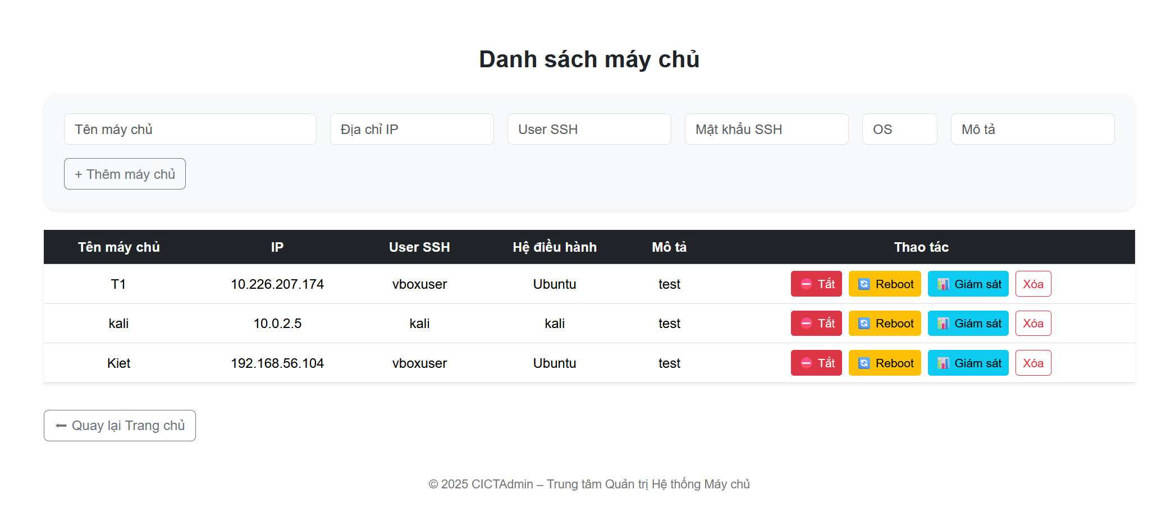
Hình 9 Giao diện thêm danh sách máy chủ

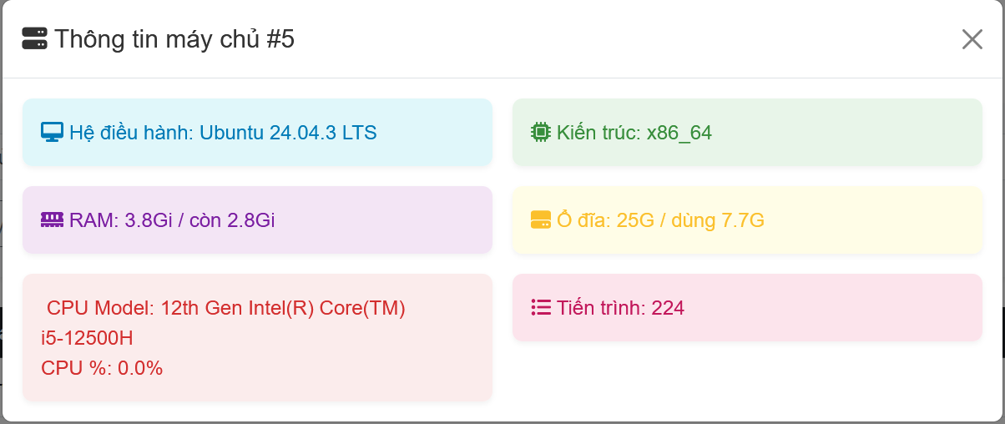
Hình 10 Giao diện giám sát thông tin máy chủ

- Các thành phần trong giao diện:
Bảng 17 Các thành phần trong giao diện danh sách máy chủ
STT | Loại điều khiển | Nội dung
1 | Input | Nhập tên máy chủ
2 | Input | Nhập địa chỉ IP
3 | Input | Nhập User SSH
4 | Input | Nhập mật khẩu SSH
5 | Input | Nhập OS
6 | Input | Nhập mô tả
7 | Select | Chọn giám sát
8 | Select | Chọn quay lại trang chủ
- Dữ liệu sử dụng:

Bảng 18 Dữ liệu sử dụng trong danh sách máy chủ
STT | Tên bảng / Cấu trúc dữ liệu | Phương thức
 |  | Thêm | Sửa | Xóa | Truy vấn
1 | servers |  |  |  | X
2 | user_servers |  |  |  | X
3 | users |  |  |  | X
4 | terminal_log | X
- Cách xử lý: Người dùng thêm máy chủ Ubuntu vào hệ thống, server lưu thông tin vào cơ sở dữ liệu và hiển thị danh sách máy chủ. Khi thực hiện giám sát, server kết nối đến máy chủ Ubuntu để thu thập dữ liệu hệ thống, sau đó xử lý và hiển thị kết quả giám sát cho người dùng.
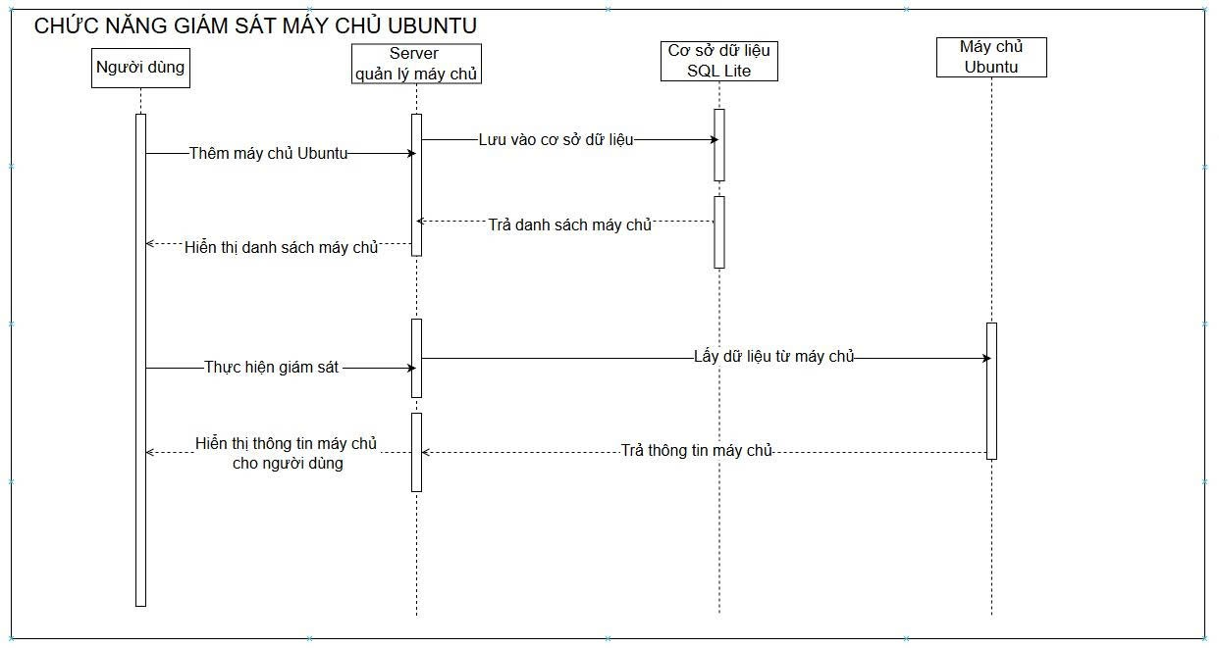
Hình 11 Sơ đồ cách xử lý giám sát máy chủ

Chức năng Quản lý tiến trình
- Mục đích: Chức năng quản lý tiến trình cho phép quản trị viên theo dõi, kiểm soát và xử lý các tiến trình đang chạy trên máy chủ, nhằm đảm bảo hệ thống hoạt động ổn định, an toàn và tối ưu tài nguyên.
- Giao diện:
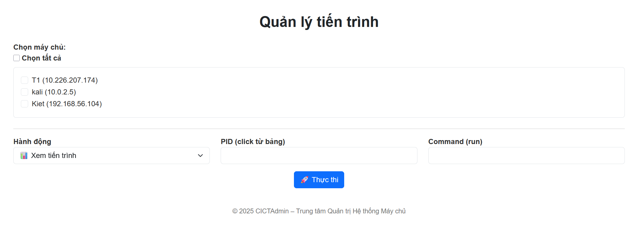
Hình 12 Giao diện quản lý tiến trình

- Các thành phần trong giao diện:
Bảng 19 Các thành phần trong giao diện quản lý tiến trình
STT | Loại điều khiển | Nội dung
1 | Input | Nhập IP Server
2 | Input | Nhập User
3 | Input | Nhập Password
4 | Select | Chọn lệnh thực thi
5 | Input | Nhập PIP (khi dừng tiến trình)
6 | Input | Nhập lệnh chạy (khi khởi chạy tiến tr)
7 | Button | Ấn thực thi

- Dữ liệu sử dụng:
Bảng 20 Dữ liệu sử dụng trong quản lý tiến trình
STT | Tên bảng / Cấu trúc dữ liệu | Phương thức
 |  | Thêm | Sửa | Xóa | Truy vấn
1 | servers |  |  |  | X
2 | user_servers |  |  |  | X

- Cách xử lý: Chức năng quản lý tiến trình cho phép người dùng nhập thông tin máy chủ Ubuntu để hệ thống kết nối từ xa qua SSH, sau đó thu thập danh sách các tiến trình đang chạy và hiển thị cho người dùng. Người dùng có thể dừng tiến trình bằng cách nhập PID hoặc khởi chạy tiến trình mới bằng lệnh tương ứng, hệ thống sẽ thực thi yêu cầu trên máy chủ và trả về kết quả thực hiện.
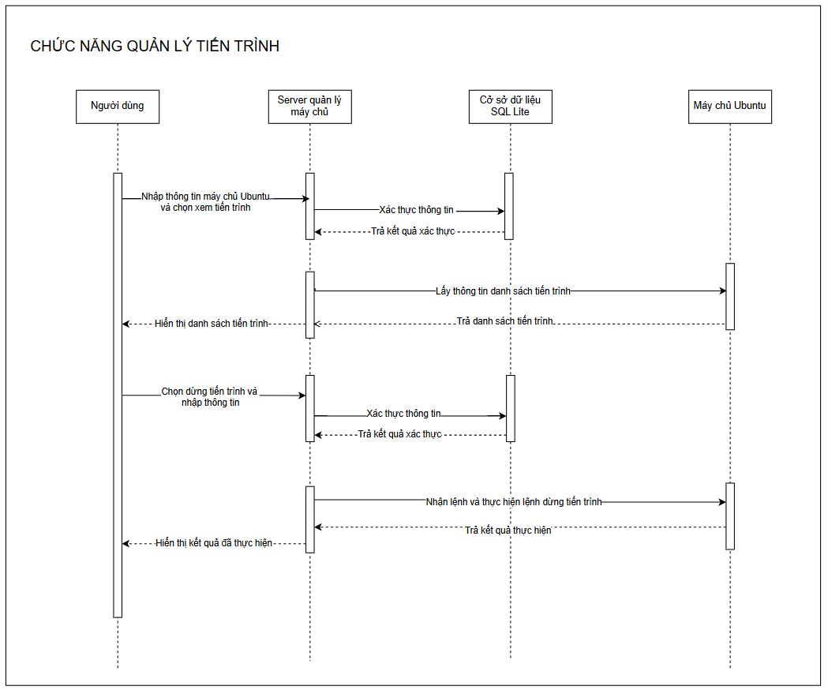
Hình 13 Sơ đồ cách xử lý quản lý tiến trình

Chức năng Điều khiển dịch vụ từ xa
- Mục đích: Cho phép người quản trị kết nối đến máy chủ từ xa để khởi động, dừng hoặc khởi động lại các dịch vụ hệ thống (như SSH, Nginx, Apache, MySQL, …) một cách nhanh chóng và tập trung, giúp đảm bảo dịch vụ hoạt động ổn định, giảm thời gian xử lý sự cố và hạn chế việc phải truy cập trực tiếp vào từng máy chủ.
- Giao diện:
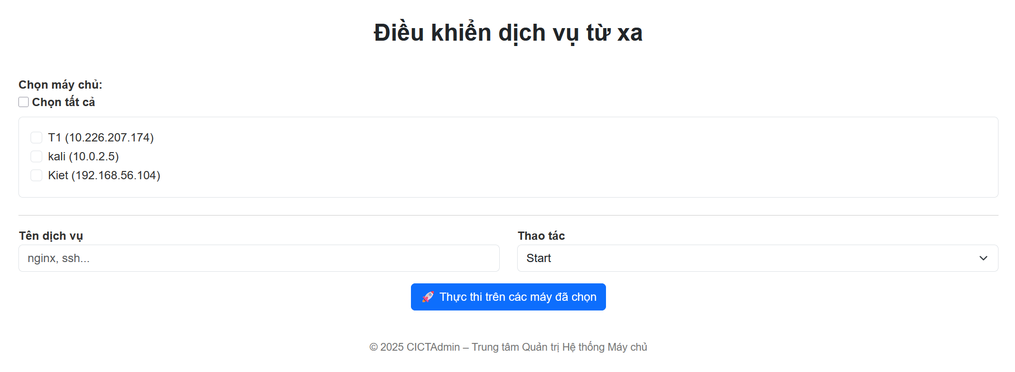
Hình 14 Giao diện điều khiển dịch vụ từ xa

- Các thành phần trong giao diện:

Bảng 21 Các thành phần trong giao diện điều khiển dịch vụ từ xa
STT | Loại điều khiển | Nội dung
1 | Input | Nhập IP Server
2 | Input | Nhập User
3 | Input | Nhập Password
4 | Input | Nhập tên dịch vụ
5 | Select | Chọn thao tác
6 | Button | Ấn thực thi điều khiển

- Dữ liệu sử dụng:

Bảng 22 Dữ liệu sử dụng trong điều khiển dịch vụ từ xa
STT | Tên bảng / Cấu trúc dữ liệu | Phương thức
 |  | Thêm | Sửa | Xóa | Truy vấn
1 | servers |  |  |  | X
2 | user_servers |  |  |  | X

- Cách xử lý: Chức năng điều khiển dịch vụ từ xa cho phép người dùng nhập thông tin máy chủ Ubuntu, tên dịch vụ và thao tác cần thực hiện, hệ thống quản lý sẽ xác thực thông tin, kết nối đến máy chủ qua SSH để thực thi lệnh điều khiển dịch vụ (start, stop, restart), sau đó nhận kết quả phản hồi và hiển thị trạng thái thực hiện cho người dùng.
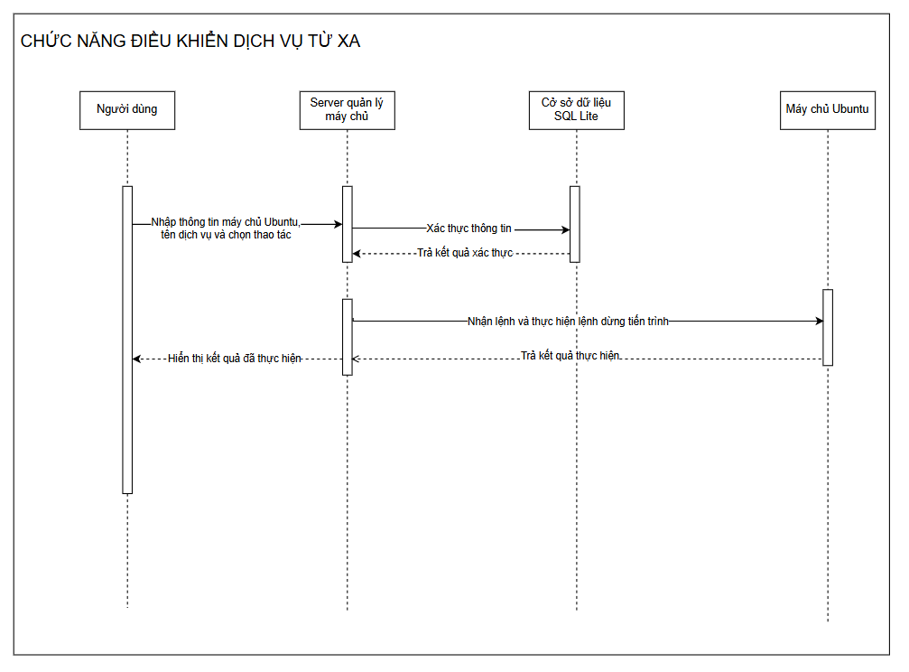
Hình 15 Sơ đồ cách xử lý điều khiển dịch vụ xa

Chức năng Phân quyên tài nguyên
- Mục đích: Cho phép quản trị viên gán quyền truy cập cụ thể đến từng máy chủ hoặc website cho từng người dùng, nhằm kiểm soát phạm vi sử dụng tài nguyên, đảm bảo an toàn hệ thống, tránh truy cập trái phép và hỗ trợ quản lý, phân công trách nhiệm rõ ràng trong quá trình vận hành hệ thống.

- Giao diện:
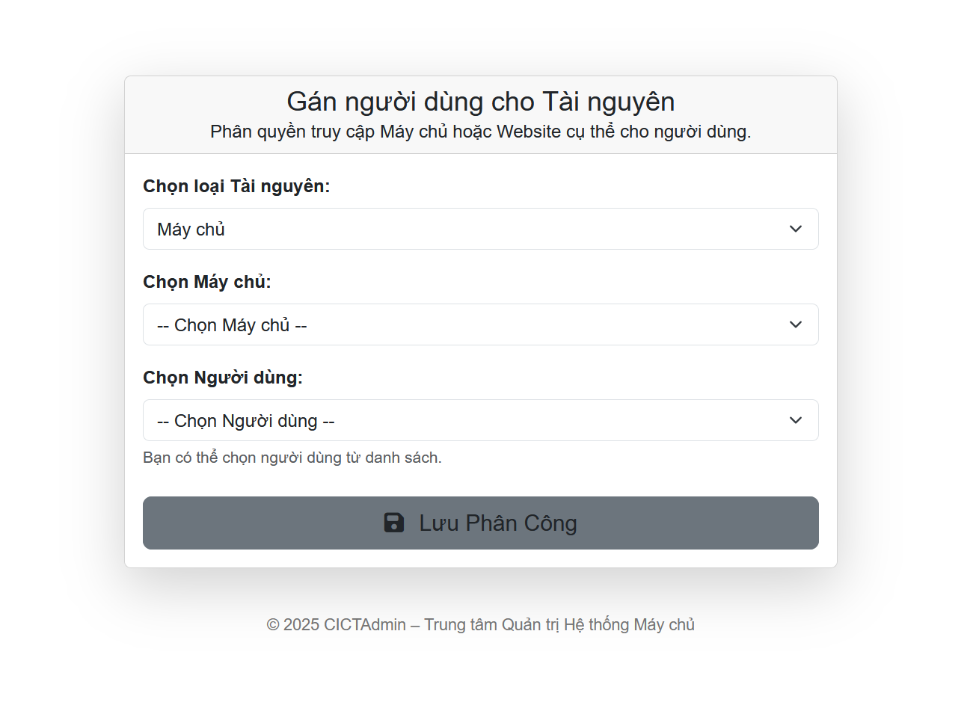
Hình 16 Giao diện phân quyền tài nguyên

- Các thành phần trong giao diện:

Bảng 23 Các thành phần trong giao diện phân quyền tài nguyên
STT | Loại điều khiển | Nội dung
1 | Select | Chọn loại tài nguyên
2 | Select | Chọn máy chủ
3 | Select | Chọn người dùng
4 | Button | Ấn lưu phân công

- Dữ liệu sử dụng:
Bảng 24 Dữ liệu sử dụng trong phân quyền tài nguyên
STT | Tên bảng / Cấu trúc dữ liệu | Phương thức
 |  | Thêm | Sửa | Xóa | Truy vấn
1 | servers |  | X
2 | user_servers |  | X
3 | users |  | X
4 | website |  | X

- Cách xử lý: Chức năng phân quyền tài nguyên cho phép người dùng lựa chọn loại tài nguyên, máy chủ và người dùng cần phân công, hệ thống quản lý sẽ xác thực thông tin, sau đó thực hiện lưu thông tin phân quyền vào cơ sở dữ liệu, đảm bảo mỗi người dùng chỉ được phép truy cập và quản lý các tài nguyên đã được cấp quyền, đồng thời hiển thị kết quả phân công cho người dùng.
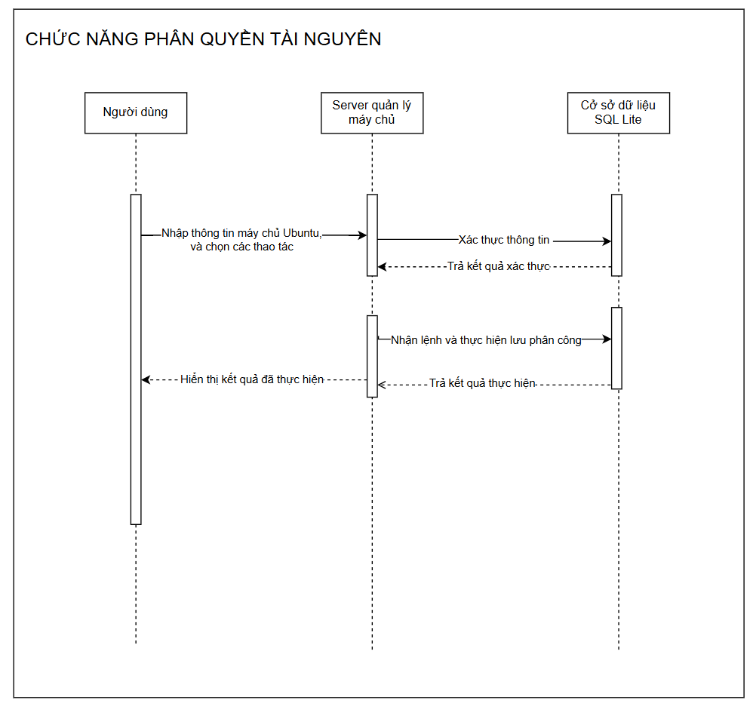
Hình 17 Sơ đồ cách xử lý Phân quyền tài nguyên

PHẦN KẾT LUẬN

Kết quả đạt được

Về kết quả nghiên cứu
Qua quá trình nghiên cứu và triển khai đề tài “Phát triển ứng dụng điều khiển máy chủ Ubuntu từ xa”, nhóm sinh viên đã đạt được những kết quả quan trọng cả về mặt lý thuyết lẫn thực tiễn. Hệ thống được xây dựng đã đáp ứng đúng mục tiêu ban đầu là hỗ trợ quản trị viên quản lý và điều khiển máy chủ Ubuntu một cách tập trung và thuận tiện thông qua giao diện web, thay thế cho việc thao tác trực tiếp bằng dòng lệnh trên từng máy chủ riêng lẻ.
Ứng dụng đã tích hợp các chức năng quản trị cốt lõi như thực thi lệnh từ xa thông qua giao thức SSH, quản lý và điều khiển dịch vụ hệ thống, theo dõi thông tin cấu hình máy chủ, quản lý người dùng và ghi nhận nhật ký hoạt động. Các chức năng được thiết kế theo hướng trực quan, dễ sử dụng, đồng thời vẫn đảm bảo tính an toàn và bảo mật trong quá trình kết nối và trao đổi dữ liệu giữa hệ thống web và máy chủ.
Kết quả đạt được của đề tài đã chứng minh tính khả thi của việc xây dựng một hệ thống quản lý máy chủ từ xa dựa trên nền tảng Flask và Ubuntu Server, phù hợp với quy mô vừa và nhỏ. Đồng thời, hệ thống cũng mở ra tiềm năng mở rộng trong tương lai như nâng cao cơ chế bảo mật, bổ sung các chức năng giám sát và tự động hóa, nhằm đáp ứng tốt hơn nhu cầu thực tế trong công tác quản trị hệ thống mạng và máy chủ.

Về kiến thức và kỹ năng
Trong quá trình thực hiện đề tài, sinh viên đã tích lũy và củng cố nhiều kiến thức chuyên môn liên quan đến lĩnh vực mạng máy tính và phát triển phần mềm, đặc biệt là kiến thức về kiến trúc hệ thống client–server, quản trị máy chủ Linux (Ubuntu Server) và giao thức SSH. Nhóm cũng hiểu rõ hơn về quy trình phát triển phần mềm, từ khâu phân tích yêu cầu, thiết kế hệ thống, xây dựng cơ sở dữ liệu đến lập trình, kiểm thử và triển khai ứng dụng.
Bên cạnh đó, đề tài giúp nhóm rèn luyện kỹ năng thực hành như thiết kế kiến trúc hệ thống phân tầng, lập trình ứng dụng web với Flask (Python), làm việc với cơ sở dữ liệu, cũng như kiểm thử và đánh giá hiệu năng hệ thống. Ngoài kỹ năng chuyên môn, nhóm còn phát triển các kỹ năng mềm quan trọng như làm việc nhóm, quản lý thời gian, phân công công việc và khả năng tự học, tự nghiên cứu công nghệ mới, góp phần nâng cao năng lực chuyên môn và sự trưởng thành trong quá trình học tập và nghiên cứu.

Về chương trình và khả năng ứng dụng trong thực tiễn
Kết quả của đề tài là một hệ thống quản lý và điều khiển máy chủ từ xa thông qua giao diện web, được xây dựng với mức độ hoàn thiện đáp ứng các yêu cầu cơ bản về giao diện, chức năng và tính ổn định. Hệ thống cung cấp các chức năng tiêu biểu như quản lý máy chủ, thực thi lệnh từ xa, điều khiển dịch vụ, quản lý người dùng và ghi nhận nhật ký hoạt động, giúp người quản trị thao tác thuận tiện và trực quan hơn so với phương pháp quản lý thủ công truyền thống.
Về khả năng ứng dụng, hệ thống có thể được triển khai trong môi trường doanh nghiệp nhỏ và vừa, phòng máy, phòng thực hành của nhà trường hoặc các hệ thống máy chủ quy mô hạn chế, nơi cần quản lý tập trung nhưng không yêu cầu các giải pháp phức tạp. Bên cạnh đó, chương trình còn có tiềm năng mở rộng và cải tiến như bổ sung cơ chế bảo mật nâng cao, tự động hóa tác vụ quản trị hoặc tích hợp các công cụ giám sát chuyên sâu, qua đó nâng cao giá trị sử dụng và khả năng áp dụng trong môi trường thực tế.

Hạn chế và khó khăn
Trong quá trình thực hiện đề tài, sinh viên gặp phải một số hạn chế và khó khăn nhất định. Trước hết, do thời gian thực hiện có hạn và kinh nghiệm thực tế trong lĩnh vực quản trị hệ thống còn chưa nhiều, một số nội dung nghiên cứu chỉ được triển khai ở mức cơ bản, chưa thể đi sâu vào các giải pháp nâng cao hoặc tối ưu hóa toàn diện.
Bên cạnh đó, hệ thống hiện tại vẫn còn giới hạn về chức năng, một số tính năng chưa được hoàn thiện hoặc chưa được kiểm thử trên nhiều môi trường thực tế khác nhau. Việc triển khai và đánh giá hệ thống chủ yếu được thực hiện trong môi trường mô phỏng, chưa có điều kiện áp dụng rộng rãi trong doanh nghiệp hoặc hệ thống quy mô lớn. Ngoài ra, nhóm cũng gặp khó khăn trong việc tiếp cận và khảo sát người dùng thực tế, dẫn đến việc thu thập yêu cầu và phản hồi còn hạn chế, ảnh hưởng phần nào đến quá trình hoàn thiện sản phẩm.

Hướng phát triển
Mặc dù hệ thống đã đáp ứng được những yêu cầu cơ bản, tuy nhiên để hoàn thiện và nâng cao hơn nữa hiệu quả sử dụng, em xin đề xuất một số hướng phát triển đề tài niên luận ngành nếu được tiếp tục làm việc với thầy như sau:
• Tăng cường tính bảo mật: bổ sung xác thực hai lớp (2FA), quản lý phiên đăng nhập và mã hóa dữ liệu mạnh hơn để bảo vệ người dùng.
• Mở rộng chức năng quản lý: bổ sung giám sát tài nguyên theo thời gian thực (CPU, RAM, Disk, Network) và gửi cảnh báo khi phát hiện sự cố.
• Cải thiện giao diện: tối ưu trải nghiệm người dùng (UX/UI), hỗ trợ đa ngôn ngữ để hệ thống dễ tiếp cận hơn với nhiều đối tượng.
• Thêm các tính năng mới như cho phép người dùng đăng kí tài khoản hệ thống, quản lí file thư mục trong máy chủ, cải thiện về phần cơ sở dữ liệu của hệ thống,...
• Tích hợp API mở rộng: hỗ trợ kết nối với các hệ thống giám sát và quản trị khác, giúp nâng cao tính linh hoạt.
Với những hướng đề xuất này, em tin rằng ứng dụng sẽ ngày càng hoàn thiện, trở thành một công cụ quản trị máy chủ mạnh mẽ, tiện lợi và có thể ứng dụng rộng rãi trong thực tế.

TÀI LIỆU THAM KHẢO

[1] A. Saxena, S. Singh, S. Prakash, N. L. Yadav, T. Yang, R. S. Rathore, và S. Singh, “Design and Implementation of Flutter based Multi-platform Docker Controller App,” arXiv preprint, Feb. 2025.
[2] M. Kayali, J. Schmitt và F. Roesner, “SSH-Passkeys: Leveraging Web Authentication for Passwordless SSH,” arXiv preprint, Jul. 2025.
[3] I. Evangelista, J. A. Farina, M. I. Pozzo, E. Dobboletta, G. R. Alves và J. García-Zubía, “Dashboard for the VISIR remote lab,” in Proc. 2019 5th Experiment at International Conference (exp.at 2019), IEEE, 2019, pp. 42–46.
[4] T. Karvinen, Configuration Management of Distributed Systems: Web Administration Interfaces and SSH Usage, Westminster Research, 2023.
[5] F. Bäumer, M. Maehren, M. Brinkmann và J. Schwenk, “Finding SSH Strict Key
[6] D. Q. Nguyen, D. Q. Nguyen và S. B. Pham, “A Vietnamese Text-Based Conversational Agent,” arXiv preprint, Nov. 2019.
[7] M. Nguyen Hieu, B. DoThi, C. H. Ngoc, M. C. Tran và P. D. Phuc, Authors, “Authors and research interests in cryptography and network security,” Int. J. Computer Networks and Communications, Vietnam. ijcnc.com
[8] H. Nghiep Tran, T. Huynh và T. Do, “Author Name Disambiguation by Using Deep Neural Network,” arXiv preprint, Feb. 2015. arXiv
[9] P. M. Duong, T. T. Hoang, N. T. T. Van, D. A. Viet và T. Q. Vinh, “A novel platform for internet-based mobile robot systems,” arXiv preprint, Nov. 2016. arXiv
[10] T. X. Nam, Linux và Phần mềm Mã, Tài liệu học tập Linux, Việt Nam, 2022. txnam.net - blog của txnam

PHỤ LỤC

- Giới thiệu chung
CICTAdmin là một ứng dụng quản trị máy chủ và website quy mô nhỏ, được phát triển bằng framework Flask (Python). Hệ thống hỗ trợ các chức năng quản lý, giám sát và điều khiển máy chủ từ xa thông qua giao diện web, nhằm hỗ trợ công tác quản trị hệ thống tập trung và hiệu quả.
- Yêu cầu hệ thống
Để cài đặt và vận hành hệ thống CICTAdmin, máy tính cần đáp ứng các yêu cầu sau:
Python phiên bản 3.8 trở lên
Trình quản lý gói pip (đi kèm theo Python)
(Tùy chọn) Quyền cài đặt hoặc biên dịch để cài đặt các thư viện phụ thuộc như paramiko, cryptography (đặc biệt trên hệ điều hành Windows)
- Cài đặt hệ thống
  - Tải mã nguồn
Người dùng tiến hành tải mã nguồn của hệ thống từ GitHub bằng lệnh:
git clone https://github.com/KietB2204943/Server-Control---CICTAdmin.git
cd Project
  - Tạo môi trường ảo (Virtual Environment)
Việc sử dụng môi trường ảo giúp cô lập các thư viện của dự án, tránh xung đột với các dự án khác.
Trên Windows (PowerShell):
python -m venv venv
venv\Scripts\Activate.ps1
Trên Windows (Command Prompt):
python -m venv venv
venv\Scripts\activate.bat
Trên macOS / Linux:
python3 -m venv venv
source venv/bin/activate
  - Cài đặt các thư viện phụ thuộc
Hệ thống sử dụng các thư viện chính gồm Flask, Paramiko và Psutil. Người dùng cài đặt bằng lệnh:

pip install Flask paramiko psutil
Hoặc sử dụng file requirements.txt với nội dung sau:
Flask>=2.0
paramiko>=2.11
psutil>=5.8
Sau đó cài đặt bằng lệnh:
pip install -r requirements.txt
Lưu ý: Trên Windows, nếu gặp lỗi khi cài đặt paramiko, cần nâng cấp pip, setuptools và wheel hoặc cài đặt Visual C++ Build Tools.
- Cấu hình hệ thống
File cấu hình chính của hệ thống là app.py.
Trước khi triển khai thực tế, cần thay đổi giá trị app.secret_key để đảm bảo an toàn bảo mật.
Hệ thống sử dụng cơ sở dữ liệu SQLite, file cictadmin.db sẽ được tự động tạo khi ứng dụng được khởi chạy lần đầu.
- Khởi chạy ứng dụng
Để chạy ứng dụng ở chế độ phát triển, sử dụng lệnh:
python app.py
Ứng dụng sẽ hoạt động tại địa chỉ mặc định:
http://127.0.0.1:5001
Khi chạy lần đầu, hệ thống sẽ tự động tạo cơ sở dữ liệu và tài khoản quản trị mặc định:
Tên đăng nhập: admin
Mật khẩu: admin
Người dùng cần đăng nhập và đổi mật khẩu ngay để đảm bảo an toàn.
- Triển khai trong môi trường thực tế (Production)
  - Trên hệ điều hành Linux
Hệ thống có thể được triển khai bằng Gunicorn:
pip install gunicorn
gunicorn -w 4 -b 0.0.0.0:8000 app:app
  - Trên hệ điều hành Windows
Có thể sử dụng Waitress để triển khai:
pip install waitress
waitress-serve --listen=*:5000 app:app
Trong môi trường production, hệ thống cần được đặt phía sau reverse proxy (Nginx) và sử dụng HTTPS để đảm bảo an toàn thông tin.
- Các lưu ý về bảo mật
Thay đổi app.secret_key và mật khẩu quản trị mặc định.
Sử dụng mật khẩu mạnh và phân quyền người dùng rõ ràng.
Hạn chế quyền truy cập trực tiếp vào file cơ sở dữ liệu cictadmin.db và sao lưu định kỳ.
Kiểm tra và giới hạn các lệnh hệ thống được phép thực thi trong chức năng điều khiển từ xa.
- Kiểm tra và khắc phục lỗi
Nếu gặp lỗi khi khởi chạy ứng dụng, cần kiểm tra môi trường ảo đã được kích hoạt và các thư viện đã được cài đặt đầy đủ.
Lỗi liên quan đến paramiko thường xuất phát từ thư viện cryptography, cần kiểm tra lại môi trường build trên Windows.
- Thông tin bổ sung
Cơ sở dữ liệu sử dụng: cictadmin.db (SQLite)
File hỗ trợ: update_admin.py dùng để đảm bảo tài khoản admin có đầy đủ quyền quản trị trong hệ thống.

